PROIECT DE DIPLOMĂ

Îndrumător proiect/Coordonator științific,
Prof. Dr. Habil. Ing. Marian BARBU
Absolvent,
Alexandru IVAN

Galați
Anul 2024

PROIECTAREA ȘI IMPLEMENTAREA UNEI PLATFORME PENTRU AUTOMATIZAREA EVENIMENTELOR ARTISTICE

Coordonator științific,
Prof. Dr. Habil. Ing. Marian BARBU
Absolvent,
Alexandru IVAN

Galați
Anul 2024

Rezumat

Obiectivul acestui proiect este proiectarea unui sistem de programare a unui microcontroller ESP32 în scopul automatizării diferitelor tipuri de echipament prezente la un eveniment artistic, cum ar fi luminile de scenă sau lansatoarele de artificii. Acest obiectiv va fi atins folosind un server Django care va procesa condițiile pentru executarea comenzilor programate, folosind un obiect supervizor, notificat la fiecare actualizare a unei condiții.
Condițiile și comenzile vor fi combinate într-o acțiune ce este încărcată în memoria RAM. Aceste acțiuni vor fi programate prin utilizarea unei interfețe grafice, dezvoltate în React. Tot în React va fi dezvoltat un model de platformă WEB pentru exemplificarea posibilei implementări.
De asemenea, vor fi dezvoltate module de control ce pot fi atașate echipamentelor deja existente pentru a le controla din platformă. Această dezvoltare include construirea acestuia, cât și scrierea de programe firmware în Arduino.
Rezultatul final este unul promițător, demonstrând potențialul acestei idei într-un mod suficient de eficient. Tipurile de echipament care pot fi automatizate la finalul lucrării prin platforma creată sunt: luminile normale de scenă, luminile cu capabilități RGB, și un lansator de artificii ce comunică nativ cu platforma. Pentru dezvoltările ulterioare, se recomandă adăugarea de noi tipuri de comandă și dispozitive, aprofundarea aplicației React pentru a reflecta mai bine un site profesional, și explorarea posibilității acțiunilor de utilizator, dând participanților un mod de a interacționa în mod direct cu evenimentul, folosind variabile individuale pentru fiecare.

CUPRINS
Introducere 1
Capitolul 1. MEDIUL DE DEZVOLTARE ȘI TEHNOLOGII 3
1.1 Integrated Development Environment 3
1.2 Limbaje de programare 4
1.2.1 Python 4
1.2.2 JavaScript 4
1.2.3 C++ 4
1.3 Tehnologii 5
1.3.1 Django 5
1.3.2 Django Rest Framework 5
1.3.3 Django CORS Headers 5
1.3.4 Django-cities-light 6
1.3.4 Requests 6
1.3.5 Poetry 6
1.3.6 Flake8 6
1.3.6 Pytest 7
1.3.7 Pickle 7
1.3.8 React 7
1.3.9 Node.js 8
1.3.10 Webpack 8
1.3.11 Serve 8
1.3.12 Babel 8
1.3.13 React-router-dom 8
1.3.14 Git 9
1.3.15 PostgreSQL 9
1.3.16 KiCad 9
1.3.17 Docker 9
1.4 Piese Hardware 9
1.4.1 Ce este un microcontroller? 9
1.4.2 Placa de dezvoltare ESP32 10
Capitolul 2. DEZVOLTAREA APLICAȚIEI BACK-END 12
2.1 Observatorul 12
2.2 Introducere libactions 13
2.3 Clasa Device 14
2.4 Clasa Command 15
2.5 Clasa Trigger 17
2.6 Clasa TriggerSequence 19
2.7 Clasa Action 20
2.8 Clasa ActionFactory 20
2.9 Clasa Observer 21
2.10 Testarea librăriei libactions 23
2.12 Aplicația Django 24
2.11 Exemplu creare aplicație 25
2.12 Interacționarea cu baza de date 29
2.13 Aplicația Actions 32
2.13 Aplicația Events 34
2.14 Aplicația Firmware 35
Capitolul 3. DEZVOLTAREA APLICAȚIEI FRONT-END 36
3.1 Introducere React 36
3.2 Componenta Programmer 38
3.3 Componenta Trigger 40
3.4 Componenta Command 41
3.3 Componenta Adder 41
3.5 Componenta Modal 42
3.6 Componente propuse 43
Capitolul 4. PROIECTAREA ȘI DEZVOLTAREA ECHIPAMENTULUI 44
4.1. Tipurile de echipament 44
4.1.1 Echipamentul nativ 44
4.1.2 Echipamentul add-on 44
4.2 Exemplu de firmware 44
4.3. Lansatorul de artificii 46
4.4 Add-on universal 48
4.5 Add-on lumini 50
4.6 Add-on lumini RGB 51
Capitolul 5. IMPLEMENTAREA ȘI TESTAREA 54
5.1 Introducere Docker 54
5.2 Dockerfile pentru back-end 54
5.3 Dockerfile pentru front-end 55
5.4 Fișierul docker-compose 56
5.5 Instalarea aplicațiilor pe un server VPS 57
5.6 Testarea performanței serverului 58
Concluzii 60
Bibliografie 61
LISTA FIGURILOR

Fig. 1.1 Exemplu .flake8 în terminal 7
Fig. 1.2 Exemplu fișier .flake8 7
Fig. 1.3 Modul ESP-WROOM-32 cu cip ESP32-D0WDQ6 10
Fig. 2.1 Arhitectura unei aplicații web simple 12
Fig. 2.2 Diagramă model Observator 13
Fig. 2.3 Diagramă clase libactions 14
Fig. 2.4 Diagramă Command 15
Fig. 2.5 Exemplu funcție pentru HardwareCommand ce controlează un modul tip „lights” 16
Fig. 2.6 Diagramă clase Trigger 17
Fig. 2.7 Exemplu în care o condiție de dată este limitată de o condiție de valoare 18
Fig. 2.8 Algoritm combinare obiecte Trigger 19
Fig. 2.9 Algoritm valoare adevăr obiect TriggerSequence 20
Fig. 2.10 Exemplu date acțiune în front-end 21
Fig. 2.11 Observator implementat în Aplicația Django 22
Fig. 2.12 Fișiere serializate .act 22
Fig. 2.13 Exemplu caz de test pentru verificarea inițializării corecte a Observatorului 23
Fig. 2.14 Exemplu teste efectuate cu succes 23
Fig. 2.15 Ierarhie fișiere startproject 24
Fig. 2.16 Ierarhie fișiere aplicație Actions 25
Fig. 2.17 Configurație aplicație Actions 26
Fig. 2.18 Listă INSTALLED_APPS 26
Fig. 2.19 Exemplu redirecționare către aplicații 27
Fig. 2.20 Exemplu URLS aplicație 27
Fig. 2.21 Exemplu api_view 28
Fig. 2.22 Exemplu DATABASES cu PostgreSQL 29
Fig. 2.23 Exemplu de panou de administratori în Django 30
Fig. 2.24 Exemplu de model Django în aplicația Events 30
Fig. 2.25 Exemplu serializator Django REST framework pentru modelul Event 31
Fig. 2.26 Exemplu clasă EventAdmin și adăugarea acesteia la panoul de administrare 32
Fig. 2.27 Exemplu tabel de evenimente în panoul de administrator 32
Fig. 2.28 Inițializare instanță Observator și fir de execuție Daemon în aplicația Actions 32
Fig. 3.1 Ilustrare arhitectură pagini Reac 37
Fig. 3.2 Exemplu stări componentă Programator, cu valori implicite 37
Fig. 3.3 Exemplu hook de tip Effect 38
Fig. 3.4 Exemplu acțiune în Programator 39
Fig. 3.5 Combinație componente Trigger în Programator 40
Fig. 3.6 Combinație componente Command în Programator 41
Fig. 3.7 Fereastră modală de introducere a datelor unei comenzi ce acționează un add-on pentru lumini simple 42
Fig. 4.1 Secțiune de definire a numelui punctului de acces și a parolei în programul firmware 44
Fig. 4.2 Secțiunea programului responsabilă cu conectarea dispozitivului la internet 45
Fig. 4.3 Exemplu răspuns HTTP cu cod HTML pentru setarea tensiunii pe pinul 12 45
Fig. 4.4 Placa ESP32 de 30 de pini 46
Fig. 4.5 Schema electrică a lansatorului de artificii 47
Fig. 4.6 Adaptor terminal pentru ESP32 49
Fig. 4.7 Procesul de printare al carcasei 3D 49
Fig. 4.8 Ansamblul add-on cu microcontroller ESP32 de 38 de pini 50
Fig. 4.9 Liniile de cod din firmware responsabile pentru controlul luminii 51
Fig. 4.10 Schemă pini ESP32 de 30 de pin 52
Fig. 4.11 Funcție fadeColor() pentru modulele montate la lumini RGB 52
Fig. 5.1 Exemplu fișier Dockerfile pentru aplicația Django 55
Fig. 5.2 Exemplu fișier Dockerfile pentru aplicația React 56
Fig. 5.3 Serviciul Django inițializat de docker-compose.yaml 56
Fig. 5.4 Definirea rețelei virtuale în docker-compose.yaml 57
Fig. 5.5 Crearea și pornirea containerelor Docker prin docker-compose pe serverul Linode 58
Fig. 5.6 Grafic Matlab pentru timpii de răspuns în testarea automată, reprezentate 58

LISTA TABELELOR
Tabelul 1 Specificații ESP-WROOM-32 10

Introducere
Tema aceste lucrări de diplomă este realizarea unei platforme WEB pentru programarea la nivel înalt de microcontrollere ce pot acționa diverse tipuri de echipament în intermediul unui eveniment artistic, cum ar fi luminile de scenă și lansatoarele de artificii, pentru a demonstra utilitatea unei astfel de platforme, și a principiului de programare pe acțiuni predefinite a unității de control, în loc de folosirea limbajelor de programare.
În timp ce s-a ales și o tematică, cea a evenimentelor artistice, acest concept poate fi folosit cu ușurință și pentru programarea unor unități de control pentru propria locuință, fiind astfel un competitor pentru Google Home, care funcționează doar cu dispozitive din ecosistemul Google, și fiind mai simplu decât programarea cu logică Ladder într-un program cum ar fi OpenPLC, deoarece utilizatorul poate folosi acțiuni predefinite în firmware-ul dispozitivului, fiind un nivel mai înalt decât acționarea directă a pinilor în Ladder.

Astfel, obiectivele acestei lucrări sunt următoarele:
- Realizarea unui „compilator” logic, în Python. Acest compilator este responzabil de determinarea gradului de adevăr al condițiilor, și de executarea comenzilor asociate lor
- Crearea unei interfețe în care să se afle programatorul vizual, folosit de către utilizatori pentru a crea perechi de condiții și comenzi care să fie executate pe baza lor, într-un mod cât mai simplu, intuitiv, și cât mai nelimitat în termeni de funcționalități.
- Un modul extern cu capabilitatea de a fi atașat echipamentelor deja existente pentru a le controla prin intermediul platformei
- Dezvoltarea de programe firmware pentru aceste module externe, pentru a fi acționate de componenta logică programată în Python

Pentru compilatorul logic a fost dezvoltată o librărie specială, în Python, pentru acest proiect. Această librărie a fost scrisă după studierea și alegerea modelului Observatorului, astfel putând să fie atașată unei aplicații API dezvoltată în Django. Atunci când condițiile pentru o comandă sunt îndeplinite, serverul va trimite o cerere HTTP către dispozitivul respectiv, „spunându-i” să execute comanda respectivă.
Pentru programatorul vizual, a fost ales React, și dezvoltată o platformă WEB simplă pentru a facilita comunicarea dintre utilizator și serverul Django. Această platformă WEB are strictul necesar pentru a demonstra potențialul conceptului.
Pentru modulele externe se va folosi un microcontroller ESP32 de 30 de pini, programat folosind librăria Arduino, și disponând de capabilități Wireless native. Programele firmware vor putea fi descărcate de către utilizatori, și încărcate pe plăcile ESP32 personale folosind Arduino IDE.

Rezultatul final al acestui proiect este o platformă funcțională ce oferă abilitatea de a programa plăcile ESP să execute o comandă specifică, în condiții specifice, totul fără a fi necesară scrierea unei singuri linii de cod. Deoarece toată verificarea logică are loc pe serverul platformei, utilizatorii pot defini șiruri de condiții complexe fără a considera capabilitățile plăcilor ESP32 ca fiind o limită, și de asemenea fără nevoia de a reîncărca programul firmware pe aceasta, în afară de cazul în care se dorește schimbarea tipului de echipament pe care să îl poată acționa.
În continuarea proiectului, se recomandă proiectarea de programe firmware noi pentru controlarea unor noi tipuri de echipament, dezvoltarea aplicației React pentru a îndeplini toate funcțiile de bază ale unui site normal, nu doar să complementeze serverul Django în demonstrarea ideii, și implimentarea de noi moduri de optimizare a compilatorului logic.

Capitolul 1. MEDIUL DE DEZVOLTARE ȘI TEHNOLOGII
Atunci când dezvoltăm aplicații și tehnologii, fie ele pentru WEB, sau aplicații menite a fi folosite local pe dispozitivele utilizatorilor, unul din cele mai importante, dar cele mai subestimate aspecte este cel al mediului de dezvoltare al acelor aplicații și tehnologii.
În acest capitol se va prezenta atât mediul utilizat în dezvoltarea proiectului, cât și limbajele de programare și tehnologiile folosite.

1.1 Integrated Development Environment
Un mediu de dezvoltare integrat (sau abrevierea sa, IDE) este o aplicație software ce facilitează dezvoltarea altor bucăți de software, testarea lor, și chiar și împachetarea lor pentru distribuție. Printre cele mai populare IDE-uri se află:
- CodeBlocks: unul din primele IDE-uri cu care ne-am întâlnit mulți încă din învățământul gimnazial, CodeBlocks este un IDE open-source pentru dezvoltarea de software în C++, și este adesea folosit în instituțiile de educație publice din România pentru simplicitatea programului și ușurința de folosire, utilizatorii putând să se concentreze pe învățatul programării în C++, și nu cum să folosească un IDE neintuitiv și complex.
- Visual Studio: dezvoltat de către Microsoft, Visual Studio este un IDE foarte puternic în dezvoltarea de aplicații în C++ și C#. Acesta oferă foarte multe unelte în scopul creării unei experiențe de dezvoltare cât mai plăcute și mai ușoare, cum ar fi unelte de testare extensive ale programelor, unelte de compilare și împachetare al aplicațiilor, unelte de debugging și testare de performanță, și multe altele. Pentru dezvoltarea aplicațiilor în C++ și C#, nu există soluție mai bună.
Pentru acest proiect s-a ales Visual Studio Code, un IDE dezvoltat de Microsoft care, în contrast cu Visual Studio, nu are multe unelte inițial, dar are capabilitatea de a adauga și dezvolta extensii, făcându-l potențial un IDE foarte puternic, chiar mai puternic decât Visual Studio în unele aspecte.
Printre extensiile instalate și utilizate pentru dezvoltarea proiectului se includ extensii pentru auto completarea de sintaxă în Python și Javascript cu React, unelte care ajută în scrierea de comentarii pentru diferitele funcții și clase scrise, extensii care evidențiază greșeli de sintaxă și chiar și practici nerecomandate în programare. VS Code va fi folosit pentru scrierea de script-uri în Python și React, dar și pentru scrierea fișierelor HTML și CSS.

Pentru dezvoltarea firmware-ului pentru echipament, acesta fiind dezvoltat folosind Arduino, un framework bazat pe C/C++ și framework-ul open-source wiring, se va folosi Arduino IDE, un IDE creat de către dezvoltatorii framework-ului, special pentru programarea plăcilor de dezvoltare Arduino, dar care prezintă și capabilități de dezvoltare a altor plăci, inclusiv a plăcilor ESP32.

1.2 Limbaje de programare
Programele IDE prezentate anterior, asemenea tuturor tehnologiilor folosite în acest proiect și în afara acestuia, au la bază un limbaj de programare, fie el low-level sau high-level.
Limbajul de programare este ceea ce facilitează dezvoltarea soft-urilor, fără necesitatea de a programa pe biți, lucru făcut anterior, cu decenii înainte de popularizarea calculatorului de uz personal.
În acest proiect se vor folosi în mod extensiv 3 limbaje de programare, care se numără printre cele mai populare limbaje:

1.2.1 Python
Python este un limbaj de programare creat în anul 1991 de către Guido van Rossum. Principalul scop al acestui limbaj de programare a fost să ofere un mediu de programare intuitiv si ușor de înțeles. În timp ce celelalte limbaje de programare din anii 80’ si 90’ erau greu de citit și necesitau cunoștințe avansate despre cum un microprocesor interpretează instrucțiuni, Python oferea o sintaxă mult mai ușor de înțeles, și foarte apropiată de limba engleză, programatorii, noi și experimentați, putând să citească și să înțeleagă un script de Python cu mult mai multă ușurință.
În perioada contemporană, Python se regăsește în topul limbajelor de programare ca popularitate, fiind foarte apreciat în dezvoltarea de API-uri, în procesarea datelor, și mai ales în cea mai populară industrie tech din ultimii ani, industria Inteligenței Artificiale.
Python a fost ales ca limbaj de programare pentru back-end pentru simplicitatea sintaxei, popularitatea limbajului, abundența de librării, și experiența personală.

1.2.2 JavaScript
JavaScript este un limbaj de programare apărut în 1995, creat de Brendan Eich. Acest limbaj a fost creat pentru a adăuga funcționalitate paginilor WEB, oferind dezvoltatori oportunitatea de a crea platforme cât mai captivante și pline de viață. La momentul actual, JavaScript încă stă la baza platformelor WEB, toate alternativele fiind necesar să fie mai întâi convertite în JavaScript pentru a fi utilizate.
Conform aspectelor menționate mai sus, se poate considera că utilizarea limbajului acesta pe partea de front-end este imperativă.

1.2.3 C++
Fiind un limbaj de programare atât de popular încât nu are nevoie de introduceri, și fiind una din cele mai bune opțiuni când este necesară performanță, C++ este un limbaj de programare esențial în arsenalul oricărui programator.
Pentru dezvoltarea firmware-ului diverselor echipamente se va folosi Arduino, un framework bazat pe C++, care păstrează unele funcționalități originale ale limbajului, dar adaugă îmbunătățiri și modificări pentru dezvoltarea programelor pentru plăci Arduino și alte plăci embedded care suportă framework-ul.

1.3 Tehnologii
Limbajele de programare, la baza lor, sunt foarte generale, în sensul că nu oferă avantaje/dezavantaje în dezvoltarea unei aplicații specifice, și oferă strictul necesar pentru a dezvolta un program, oricare ar face acesta. Din acest motiv, de multe ori, programatorii sunt nevoiți să scrie întregi clase și funcții pentru a dezvolta programul, dar unele nevoi sunt comune și repetate.
Tehnologiile reprezintă framework-uri și librării, scrise de alte persoane sau entități, în scopul oferirii programatorilor uneltele necesare pentru a dezvolta programe specifice, cum ar fi un back-end pentru o aplicație, o componentă de înregistrare a activităților unui program în timpul rulării, unelte de testare, debugging, și analiză a performanței, etc.

1.3.1 Django
Django este un framework scris in Python și lansat prima oară în anul 2005. Acesta și-a câștigat locul în rândul celor mai populare și longetive framework-uri datorită tuturor funcționalităților deja incluse în acesta, prin care cele mai importante fiind:
- Abstractizarea bazei de date: Django oferă un strat de abstractizare între back-end și baza de date pentru bazele de date SQL. Acesta face schimbarea bazei de date a aplicației una incredibil de ușoară.
- Modelele ORM: Django de asemenea pune la dispozitie modulul django.db.models, care oferă abilitatea de a scrie/citi de la baza de date printr-o simplă clasă Python care moșteneste clasa models.Model, dar și abilitatea de a valida câmpurile acestei clase cu clase cum ar fi models.CharField si models.IntegerField
- Securitatea ridicată: Django oferă diverse măsuri de prevenție a exploatării aplicației, multe din acestea fiind configurate în mod implicit, oferind siguranță crescută prin simplul fapt că Django este utilizat

Considerând aspectele menționate mai sus, nu este surprinzător că Django este cunoscut ca un framework care „vine cu bateriile incluse”, și este alegerea evidentă pentru serverul back-end al proiectului.

1.3.2 Django Rest Framework
Django Rest Framework are ca scop îmbunătățirea tehnologiei Django când acesta este folosit ca un API, în principal pentru procesare/validare de date. În timp ce creatorii acestuia nu au implementat multe funcționalități noi în perioada recentă, acest framework aduce îmbunatățiri substanțiale pentru transferul de date către/de la back-end.

1.3.3 Django CORS Headers
Atunci când o aplicație front-end încearcă să comunice cu o aplicație back-end pe aceeasi adresă IP, dar de pe porturi diferite, vom întâmpina o eroare de Cross-Origin Resource Sharing. Aceasta este o măsură de securitate ce previne o pagină WEB din a face apeluri API către un site complet diferit, deoarece aceste apeluri pot fi folosite pentru a fura sesiunile în care utilizatorul este încă conectat, de pe alte site-uri.
Django CORS Headers oferă o soluție ușoară pentru această problemă, putănd adăuga IP-ul aplicației front-end la lista adreselor care pot accepta CORS.

1.3.4 Django-cities-light
Django-cities-light este o unealtă de populare a unei baze de date SQL cu date despre orașe, subregiuni, regiuni și țări, folosind Django și baza de date publică, Geonames, care conține peste 11 milioane de nume de locuri, toate conectate între ele prin folosirea de chei străine, și perfectă pentru aplicații unde se dorește adăugarea unei funcționalități cu caracter geografic.

1.3.4 Requests
Requests este o librărie populară de Python ce oferă posibilitatea de a efectua apeluri API către alte platforme și servere. În timp ce această librărie nu își va avea folosul în facilitarea comunicării cu aplicația front-end, aceasta va fi de folos în comunicarea dintre server si echipament.

1.3.5 Poetry
În dezvoltarea aplicațiilor mari se folosesc multe librării scrise de alte persoane, în scopul minimizării cantității de cod necesar să fie scris. Dar când combinăm diferite librării cu obiective distincte, de la autori diferiți, pot apărea probleme de compatibilitate, și devine din ce în ce mai greu de administrat.
Poetry este o unealtă pentru administrarea dependențelor și distribuția pachetelor de Python. Aceasta are rolul de a asigura compatibilitatea între librăriile de Python pentru proiectul respectiv, instalarea acestora, înregistrarea dependențelor unui program și instalarea acestora daca ele nu se află pe dispozitivul respectiv, astfel fiind o unealtă esențială în dezvoltarea și distribuția programelor/librăriilor scrise în Python.

1.3.6 Flake8
Pentru proiectele care necesită scrierea extensivă de cod, flake8 este unealta perfectă pentru asigurarea evitării greșelilor de sintaxă și a menținerii practicilor bune de programare, și este un mod eficient de a analiza dacă un script are erori de sintaxă, importă pachete nefolosite, sau include practici nerecomandate.
Flake8 poate fi folosit ca o extensie a editorului de cod, sau ca o unealtă în terminal, care va trece prin toate modulele de Python în directorul de unde este apelată comanda, și va scrie în terminal toate inconsistențele codului cu convențiile PEP8 (Python Enhancement Proposals), o serie de documente ce propun noi moduri de programare în Python, și chiar și documentarea acestui cod.
În terminal vor apărea inconsistențele în formatul FIȘIER:RÂND:COLOANA: COD CONVENȚIE ÎNCĂLCATĂ_DESCRIERE CONVENȚIE ÎNCĂLCATĂ.
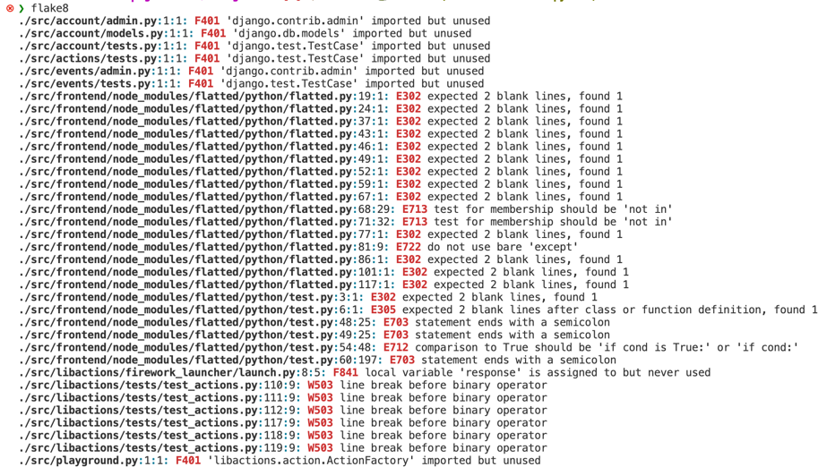

Fig. 1.1 Exemplu .flake8 în terminal

De asemenea, se poate scrie un fișier .flake8, în care se pot defini convenții care pot fi încălcate și ignorate de flake8 în ambele cazuri de utilizare ale acestuia.

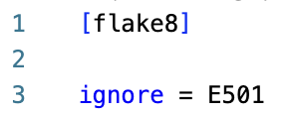

Fig. 2.2 Exemplu fișier .flake8

1.3.6 Pytest
Pytest este un framework de testare automată a programelor scrise în Python. Acesta este performant, ușor de folosit, și oferă date explicite ale cauzelor eșecului unui test, dacă este cazul. În echipe de dezvoltare cu mulți programatori, și pentru proiecte mari/de lungă durată, Pytest este vital.

1.3.7 Pickle
Pickle este un modul inclus în librăria standard Python ce conține protocoale de serializare a ierarhiilor de obiecte din memorie într-un șir de octeți, și încărcarea unui astfel de șir înapoi în memorie, într-o ierarhie de obiecte identică cu cea originală. Această librărie va fi folosită pentru serializarea și încărcarea datelor despre acțiuni, de către Observator.

1.3.8 React
JavaScript este de multe ori suficient pentru platforme WEB simple, care necesită puțină funcționalitate pentru elemente, dar când este proiectată o pagină WEB reactivă, care se actualizează automat când utilizatorul face ceva ce ar schimba „starea” paginii, JavaScript fără librării externe nu poate satisface aceste nevoi. De aceea, există multe framework-uri pentru un front-end cât mai sofisticat în termeni de funcționalitate. Printre acestea se remarcă și React.
React este un framework dezvoltat de Facebook și lansat în 2013, când compania a observat o dificultate crescătoare în administrarea reclamelor pe platforma lor. Inițial văzut ca „un pas înapoi” de către membrii colegii din industrie, începând cu anul 2016, React a beneficiat de o atenție și apreciere largă.
În acest proiect, React va fi folosit pentru construirea paginilor WEB, mai ales a unui „programator”, o componenta de React care va facilita un mod grafic si intuitiv de programare de acțiuni pentru echipamente.

1.3.9 Node.js
Node.js este un runtime environment, un mediu de a rula cod de JavaScript local, fără necesitatea unui browser. Acesta se bucură de o popularitate extinsă datorită obiectivului lui, de a oferi dezvoltatorilor de front-end, care folosesc și au experiență de a programa doar în JavaScript, abilitatea de a scrie software pentru execuția locală.
Node.js este folosit pentru multe tipuri de programe, de la servere back-end care folosesc framework-ul Express.js, până la aplicații cu interfețe grafice care folosesc Electron.
În acest proiect, Node.js este folosit pentru a servi paginile aplicației în mediul de dezvoltare, dar și pentru a „construi” pagini WEB cât mai optimizate, pentru a fi folosite în producție.

1.3.10 Webpack
Pe perioada dezvoltării, platforma WEB va fi servită de Webpack. Acesta poate servi pagini HTML dinamice, și reîncarcă pagina de fiecare dată când este salvată o modificare în cod.

1.3.11 Serve
După ce componentele și paginile de React sunt optimizate prin comanda „npm build”, acestea vor fi servite in producție folosind Serve, un pachet de Node.js care servește fișiere statice pe rețeaua locală și chiar și înafara ei.

1.3.12 Babel
Babel este un compilator de JavaScript care ia bucăți de cod scrise în cea mai nouă versiune și le compilează în cod JavaScript care poate fi executat și de un browser vechi sau care încă nu a fost actualizat să suporte cea mai nouă versiune, fiind perfect pentru asigurarea compatibiliății platformei cu diverse browsere și dispozitive.

1.3.13 React-router-dom
React este construit pentru platformele de o singură pagină, dar react-router-dom pune la dispoziție componentele Router și Routes, care procesează adresa URL pe care o accesează utilizatorul, și pe baza ei pune în pagină componenta sau pagina care corespunde adresei accesate.

1.3.14 Git
Git este un program de administrare de versiuni, înregistrând automat modificările făcute diferitelor fișiere dintr-un proiect, și păstrând diferite versiuni ale aceluiași program. Git este adesea folosit în procesul combinării diferitelor versiuni ale aceluiași program când doi sau mai mulți programatori lucrează în paralel la diferite îmbunătățiri, și în încărcarea modificărilor asupra proiectului într-un repozitoriu online pentru arhivare și distribuție.

1.3.15 PostgreSQL
Pentru baza de date se va folosi PostgreSQL, o bază de date SQL, cunoscută pentru păstrarea integrității datelor, suita vastă de funcționalităti exclusive (cum ar fi abilitatea de a ține liste într-o coloană), viteza de citire a datelor, și dependibilitatea acesteia.
Pe lângă meritele tehnologiei, această bază de date a fost aleasă și datorită integrării ușoare a acesteia cu Django.

1.3.16 KiCad
KiCad este o colecție extensivă de software gratuit pentru proiectarea de scheme electronice, simulat circuite electrice, și proiectat de plăci PCB, popular în comunitatea proiectanților de plăci PCB, amatori și profesioniști.
În acest proiect, KiCad va fi folosit pentru proiectarea circuitelor electrice a echipamentelor native, și construcția schemelor electrice pentru asistarea explicațiilor tehnice.

1.3.17 Docker
Docker este un program ce, folosind virtualizarea la nivel de software, poate oferi unui administrator de server mai multe versiuni ale unui sistem de operare, totul pe același server, printr-un mediu similar mașinilor virtuale, dar pentru o fracțiune din puterea de procesare necesară. De la apariția ei, această tehnologie a rezolvat problema longetivă de încorporare a mai multor tipuri de sisteme de operare, pe același server, câștigând o popularitate răspândită. De aceea, Docker va fi folosit pentru implementarea platformei pe un server din cloud, folosind fișiere dockerfile și docker-compose, specific versiunea pentru Linux. Este importantă versiunea, deoarece folosind Docker pe Windows, nu se pot utiliza containere de Linux, și vice versa, din cauza modului în care Docker funcționează ca să fie cât mai eficient.

1.4 Piese Hardware

1.4.1 Ce este un microcontroller?
Pentru a dezvolta dispozitive care pot fi acționate de la distanță și care au suficientă putere de procesare pentru acțiuni cu un grad mic de complexitate, este necesar un microcontroller.
Un microcontroller este un sistem de sine stătător, alcătuit dintr-o unitate centrală de procesare (CPU), memorie internă, și intrări/ieșiri analogice și digitale. Ele sunt proiectate pentru controlarea echipamentelor electrice cu un raport preț/performanță optim. De aceea, microcontrollerul „optim” pentru un proces depinde de nevoile specifice asociate acestuia.
În prezent, unul dintre cele mai populare și accesibile microcontrollere sunt cele Arduino. Fiind ieftine și ușor de programat, acestea sunt adesea ori prima alegere a amatorilor teoriei controlului automat și a ingineriei electronice, dar pentru acest proiect, a fost aleasă placa de dezvoltare ESP32.

1.4.2 Placa de dezvoltare ESP32
Punând la dispoziție o memorie internă mai mare, mai multe nuclee în unitatea centrală de procesare, la o frecvență de procesare mai rapidă, dispunând de capabilități Wireless native, și totul la același cost, placa de dezvoltare ESP32 este alegerea ideală pentru un proiect ce necesită putere și se folosește de principiul IoT ( Internet of Things).

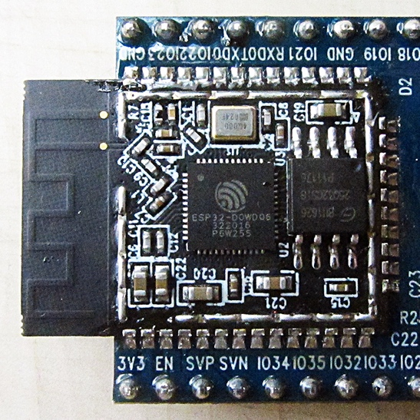

Fig. 1.3 Modul ESP-WROOM-32 cu cip ESP32-D0WDQ6
ESP32 – en.wikipidea.org

Există multe variații ale acestei plăci de dezvoltare, dar în acest proiect vor fi folosite doar două tipuri de plăci, ESP-WROOM-32 cu 30 de pini, și ESP-WROOM-32 cu 38 de pini, singura diferență dintre acestea fiind numărul de intrări și ieșiri disponibile.

Tabelul 1 Specificații ESP-WROOM-32
Protocoale Wi-Fi | 802.11 b/g/n (802.11n până la 150 mbps)
Frecvență centrală de operare | 2412 ~ 2484 MHz
Protocoale Bluetooth | Bluetooth v4.2 BR/EDR
Frecvență cristal integrat | 40 MHz
Memorie Flash integrată | 4 MB
Tensiune de operare | 3.0 V ~ 3.6 V
Curent de operare | Medie: 80 mA
Curent minim oferit de sursă | 500 mA
Temperaturi de operare recomandate | –40 °C ~ +85 °C

Capitolul 2. DEZVOLTAREA APLICAȚIEI BACK-END
În mediul aplicațiilor WEB, back-end-ul este „creierul” aplicației. Acesta constă într-un server care se ocupă de toate operațiile de procesare de date, scriere/citire de la baza de date, autentificare utilizatori, procese intensive asupra resurselor, etc.

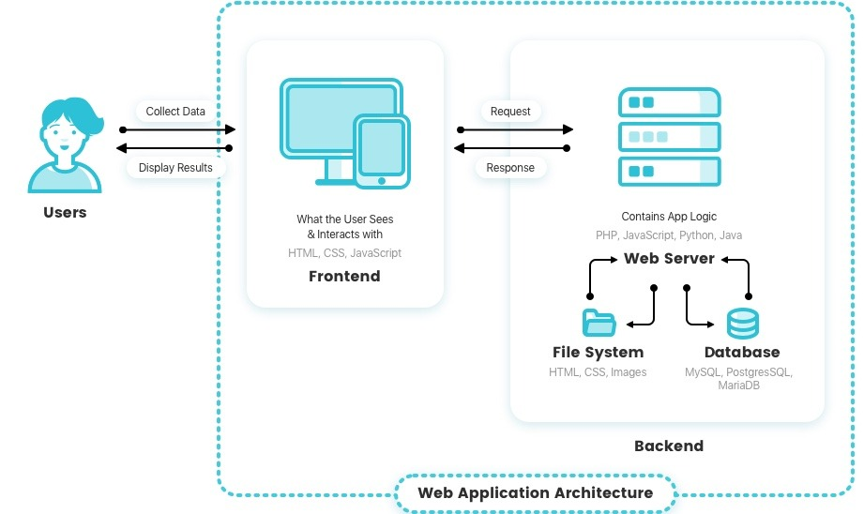

Fig. 2.1 Arhitectura unei aplicații web simple
Mark Dabbs – The Fundamentals of Web Application Architecture – reinvently.com, 29 iulie 2019

Atunci când se postează o poză pe o platforma socială, sau se schimbă o parolă, sau orice acțiune care creează/alterează date persistente, acest lucru este făcut de back-end, care este, în cele mai multe cazuri, singurul care are acces direct la baza de date a aplicației. Așadar, un back-end bun este unul performant, bine optimizat, și cu măsuri de securitate bine puse la punct.
În cazul acestui proiect, serverul va facilita comunicația dintre utilizatori și baza de date, într-un mod cât mai sigur și eficient, dar va conține și un Observator, care va comunica echipamentelor anumite comenzi, atunci când condițiile acestora de execuție sunt satisfăcute.
Înainte de a începe dezvoltarea, trebuie proiectată o arhitectura optimă pentru nevoile specifice proiectului.

2.1 Observatorul
Principala componenta necesară asigurării execuției acțiunilor atunci când condițiile lor sunt îndeplinite, într-un timp cât mai scurt, va fi Observatorul.
Aplicația, astfel, va urma modelul observatorului.
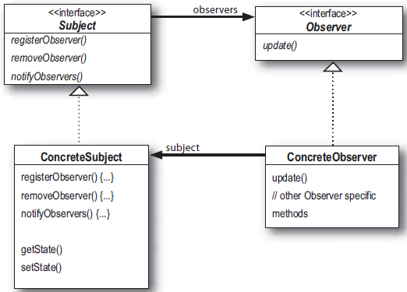

Fig. 2.2 Diagramă model Observator
E. Freeman, E. Robson, B. Bates, K. Sierra– Head First Design Patterns – O’Reiley Media 2004

În acest model există două componente esențiale, Observatorul, și Subiectul. Subiectul poate fi considerat un program aleatoriu, menit doar să își îndeplinească scopurile pentru care a fost proiectat. Observatorul, în schimb, „observă” acțiunile Subiectului, în sensul de a efectua la rândul lui acțiuni, dar când și cum acestea vor fi efectuate, depinde de acțiunile Subiectului.
În același mod, aplicația Django va fi Subiectul, care va crea/modifica diferite variabile în baza de date, iar Observatorul va fi notificat de fiecare dată când se modifică valoarea unei variabile din baza de date, și va executa comenzi predefinite asupra echipamentului în mod automat, în momentul în care condițiile comenzii sunt satisfăcute.
În afară de un observator care să execute funcții specifice atunci când subiectul face/îndeplinește condițiile necesare, mai este necesar un sistem care să:
- Permită definirea de condiții necesare. Acestea vor fi organizate într-o listă de liste. Pentru satisfacerea tuturor condițiilor, în fiecare sublistă trebuie să existe cel puțin o condiție satisfăcută, condițiile din sublista specificată fiind într-o relație logică SAU. Ca secvența de condiții să fie îndeplinită este necesar ca cel puțin o condiție să fie îndeplinită în fiecare sublistă, astfel sublistele fiind într-o relație logică ȘI.
- Un mod de a defini comenzi pe care Observatorul să le execute atunci când toate condițiile sunt îndeplinite.
- O clasă care să conțină secvențele de condiții și comenzile care să fie executate când condițiile respective sunt îndeplinite.
Aceste cerințe au îndemnat scrierea unei librării speciale, numită libactions.

2.2 Introducere libactions
Libactions, o librărie de Python care îndeplineste cerințele menționate anterior. Numită conform convenției de denumire populară în limbajele cum ar fi C și C++, libactions conține toate clasele și funcțiile necesare pentru implementarea unui sistem logic care verifică îndeplinirea condițiilor, oferă diferite tipuri de condiții, facilitează definirea de comenzi care să fie executate asupra unui dispozitiv, și un observator care va administra tot procesul.
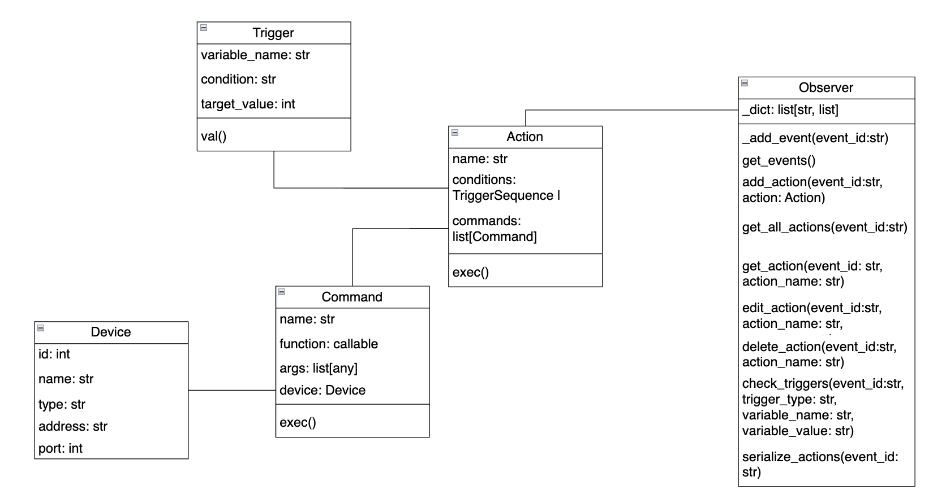

Fig. 2.3 Diagramă clase libactions

Librăria va fi folosită în mod extensiv de serverul back-end, acolo având loc toată procesarea logicii acțiunilor și executarea comenzilor.

2.3 Clasa Device
Clasa Device este o clasă de date. Aceasta nu conține funcții specifice, conține doar date despre un dispozitiv, oricare ar fi acela. Aceste date sunt:
- Id: id-ul dispozitivului în baza de date a platformei, setat automat
- Name: numele dispozitivului, setat de utilizator atunci când adaugă dispozitivul respectiv la un eveniment
- Type: tipul dispozitivului, care dictează ce comenzi suportă acesta
- Address: adresa IP a rețelei în care se află dispozitivul.
- Port: portul adresei IP, setat din router ca atunci când se trimite o cerere HTTP către el, cererea să fie redirecționată către adresa IP locală a dispozitivului respectiv.

Din cauza faptului că evenimentele, și prin consecință dispozitivele evenimentului, nu se află pe aceeași rețea cu serverul de back-end, router-ul organizatorului trebuie să fie setat să redirecționeze cererile HTTP către dispozitivul care este dorit să fie controlat de platformă.
Această inconveniență ar putea fi remediată prin dezvoltarea unui program tip client, care va comunica cu serverul de back-end al platformei printr-o conexiune continuă, platforma putând să trimită o comandă cu funcția, argumentele, și asupra cărui dispozitiv să fie executată, iar programul client să execute comanda local. Fiind conectat la aceeași rețea, un astfel de program ar elimina necesitatea de port forwarding, dar necesită ca organizatorul să rezerve un dispozitiv exclusiv pentru recepționarea comenzilor. O astfel de aplicație este o idee bună în cazul dezvoltării ulterioare a acestui proiect.

2.4 Clasa Command
Clasa Command este o clasă abstractă ce conține un nume, o funcție, și o listă de argumente pentru acea funcție, și o metodă abstractă de exec, care va executa funcția și argumentele sale. Ea este moștenită de două clase concrete, HardwareCommand și SoftwareCommand.

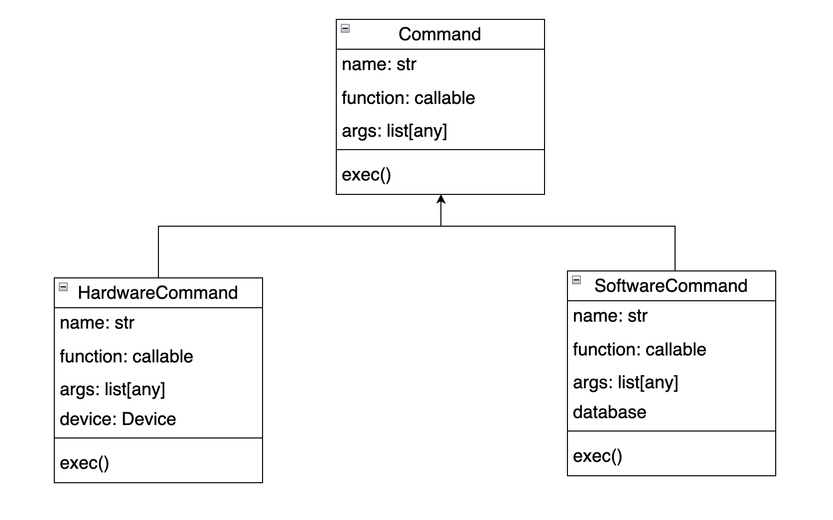

Fig. 2.4 Diagramă Command

Clasa HardwareCommand este specifică comenzilor asupra echipamentului, conținând o instanță de Device care conține datele despre echipamentul asupra căruia să fie executată funcția. Funcția este o simplă metodă scrisă în Python, folosind librăria Requests pentru a face o cerere HTTP către adresa și portul respectiv. Astfel, modul în care pot fi adăugate noi funcții pentru a da comenzi unui tip nou de echipament este unul cât mai ușor.

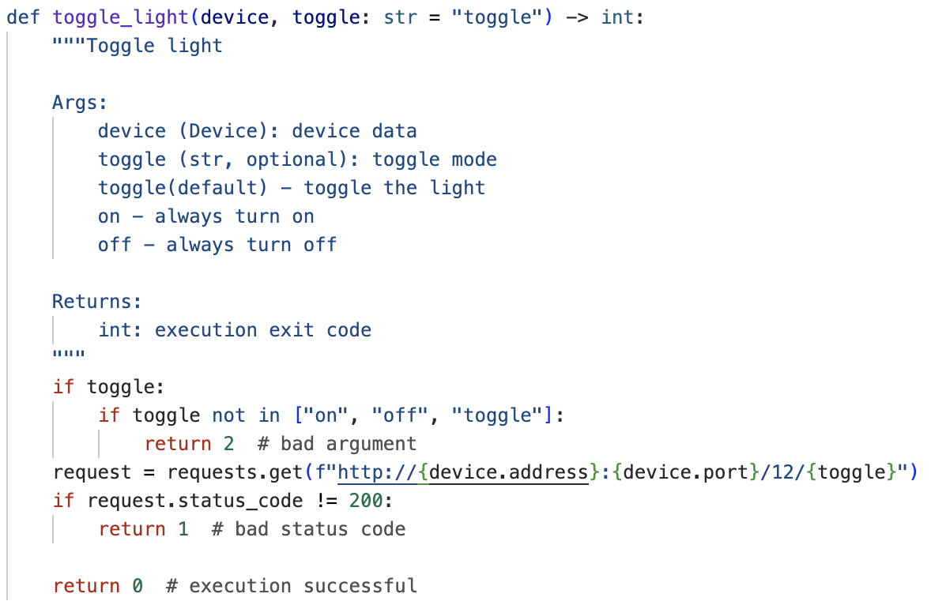

Fig. 2.5 Exemplu funcție pentru HardwareCommand ce controlează un modul tip „lights”

După cum se poate observa în fig. 2.5, procesul de programare al unei funcții menită să acționeze un echipament într-un mod anume este unul foarte simplu. Funcția are nevoie doar de două elemente:
- O cerere HTTP, în acest proiect se va folosi librăria requests în mod exclusiv pentru aceste cereri, dar ce librărie este folosită în crearea de funcții ulterioare este la discreția dezvoltatorului, platforma funcționând în mod normal
- Un cod pe care să îl dea funcția aplicației, acesta va fi modul în care platforma știe dacă cererea HTTP a fost executată corespunzător, sau dacă au apărut complicații. În exemplul oferit, 0 este pentru o execuție corectă, 1 este pentru probleme legate de cererea HTTP (cerere refuzată, probleme de conexiune, etc.)
Luând în calcul popularitatea limbajului Python și ușurința de învățare a acestuia, cu modul simplu în care se poate adăuga funcționalitate nouă librăriei, și prin extensie, platformei, se poate trage concluzia că implementarea tipurilor noi de dispozitive este una ușoară.

SoftwareCommand, în contrast, nu acționează echipament fizic, și conține o funcție care doar alterează date. Pentru acest proiect, comanda software va avea doar posibilitatea de a modifica valori de variabile în baza de date, dar consistent cu modul în care este foarte ușor să se adauge noi funcții pentru comanda hardware, un dezvoltator poate în mod ușor să adauge funcții noi și pentru comenzile software, și în acest caz nu ar mai fi necesară includerea librăriei requests, sau a altei librării de cereri HTTP. Dar, pentru acțiuni cum ar fi modificarea variabilelor, care trebuie să notifice Observatorul, sunt severi limitate de natura mult mai abstractizată a limbajului Python, aceeași natură care îl face un limbaj atât de popular. Din această cauză, implementarea comenzilor software din acest proiect, care doar setează/modifică variabile deja existente în baza de date, vor folosi în continuare librăria requests.

2.5 Clasa Trigger
Numit după cuvântul în engleză pentru „declanșator”, această clasă este reprezentarea în Python a condițiilor. Clasa Trigger este o clasă abstractă, care va fi moștenită de diferitele tipuri de condiții, care vor fi clase concrete.
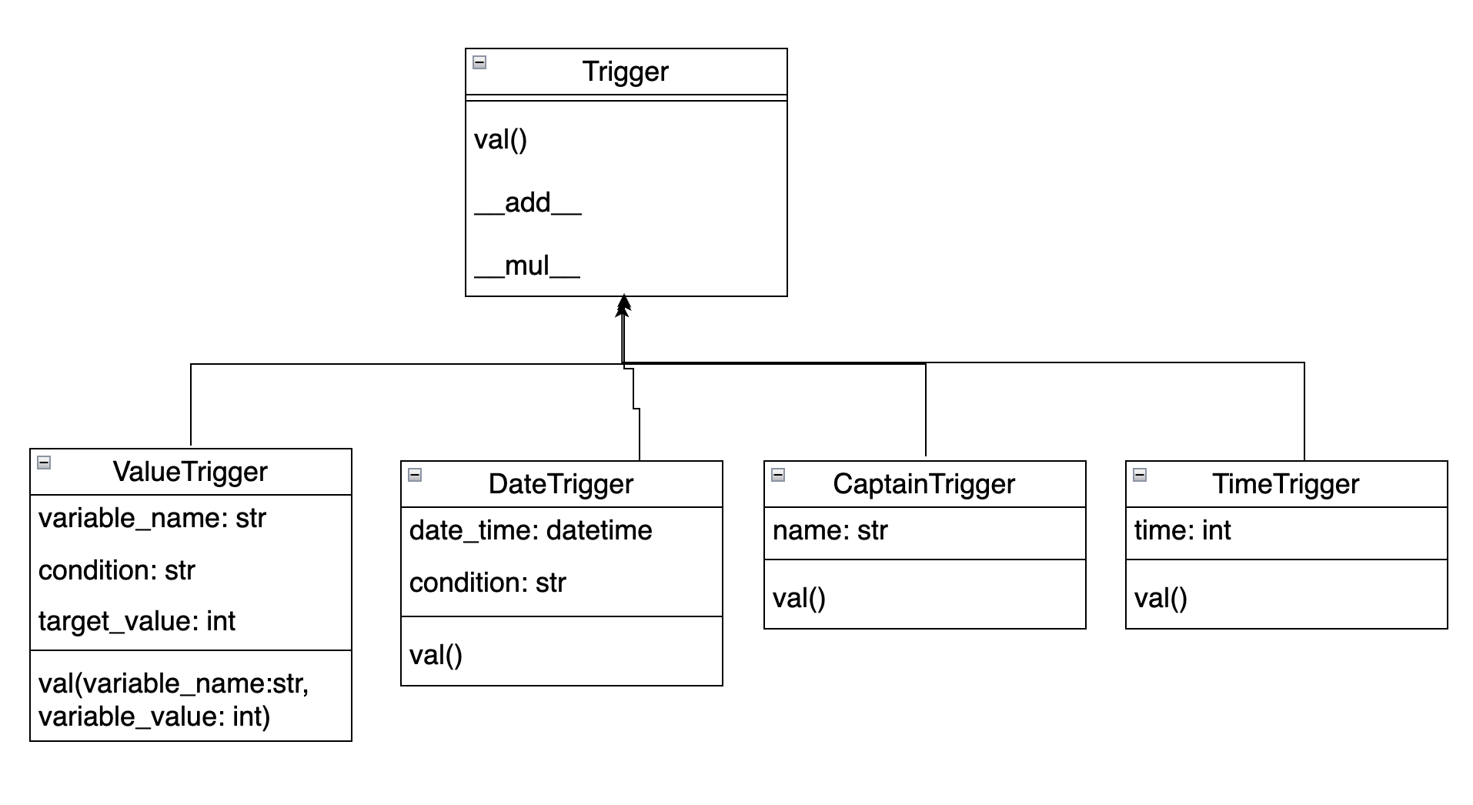

Fig. 2.6 Diagramă clase Trigger

Aceste clase concrete sunt:
- ValueTrigger: aceasta este o condiție ce depinde de o valoare din baza de date și o „valoare țintă”. Valoarea din baza de date trebuie să fie egală, mai mare, mai mică, egală sau mai mare, egală sau mai mică, sau inegală cu valoarea țintă ca condiția să fie îndeplinită. Relația dintre valori este definită de către utilizator în procesul de programare al acțiunilor.
- DateTrigger: această condiție depinde de data și ora actuală, utilizatorul putând seta o dată și oră fixă, în funcție de care condiția este îndeplinită sau nu. Relația dintre data și ora actuală și cea țintă, în mod similar cu cazul tipului ValueTrigger, este definită de utilizator la programarea acțiunii.
- TimeTrigger: această condiție servește ca o întârziere, un mod pentru organizatorul evenimentului de a se asigura că, chiar dacă toate celelalte condiții dintr-o acțiune sunt îndeplinite, comenzile nu vor fi executate până când nu a trecut o perioadă de timp definită de către utilizator la programarea acțiunii respective.
- CaptainTrigger: acest tip de condiție este unul special. Aceasta nu este satisfăcută prin modificarea unei variabile din baza de date, sau prin trecerea timpului. Această condiție depinde de un buton, disponibil administratorului evenimentului. Atunci când acesta este apăsat în platforma, front-end-ul va trimite un apel API către serverul Django care conține Observatorul, trimițând un semnal către Observator că toate condițiile CaptainTrigger pentru acel buton sunt îndeplinite. Acest tip de condiție este folositor în situațiile când organizatorul vrea să testeze o acțiune fără a aștepta ca condițiile acesteia sa fie îndeplinite.

Trebuie menționat că, datorită arhitecturii Observatorului și a implementării acestuia, de fiecare dată când o variabilă se schimbă, se verifică condițiile dependente de timp, sau se acționează o condiție Captain, dacă toate celelalte condiții sunt îndeplinite, comenzile vor fi executate. Această caracteristică este intenționată, oferind abilitatea de a executa acțiunii în mod repetat, fie la fiecare schimbare de variabilă, fie la un interval precis de timp, la care sunt verificate condițiile de timp de către Observator, sau chiar o combinație dintre acestea.
Un mod în care condițiile dependente de o valoare complementează condițiile dependente de timp este în modul limitării numărului de execuții ale acestora, putând astfel să se utilizeze o condiție de timp care, când este îndeplinită, va continua să execute o comandă hardware la un interval fix de timp (intervalul la care Observatorul verifică valoarea de adevăr a condițiilor de dată și de timp), va incrementa de asemenea și o variabilă „număr execuții”. Adăugând astfel o condiție de valoare „număr execuții < 10” într-o relație logică ȘI, cu condiția de timp menționată, se limitează astfel numărul de execuții al comenzilor la 10 execuții. Acesta este doar unul din multele cazuri în care această caracteristică poate fi avantajoasă.
În fig. 2.7 este un exemplu al unui astfel de ansamblu, în care variabila „executat” limitează comenzile la o singură execuție.
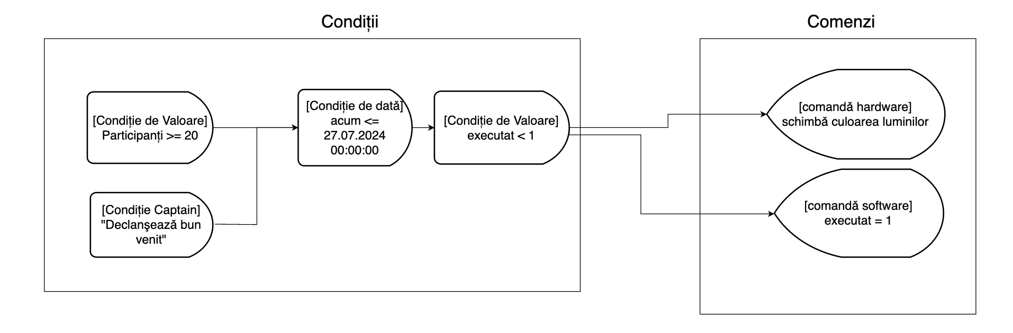

Fig. 2.7 Exemplu în care o condiție de dată este limitată de o condiție de valoare

Cu această diversitate de tipuri de condiții, un individ suficient de creativ poate programa o gamă largă de acțiuni sofisticate, totul prin intermediul unei simple interfețe grafice, evitând complet necesitatea scrierii unei singure linii de cod.
În fig. 2.6 se poate observa clasa abstractă Trigger, care suprascrie metodele speciale de adunare și înmulțire. Deoarece o acțiune poate avea până la 20 de condiții distincte, este necesar un mod de a le combina, astfel încât să se micșoreze numărul de obiecte cu care se lucrează în mod direct, păstrând structura logică originală a condițiilor, și chiar și valoarea lor de adevăr. De aceea, cele două funcții speciale au fost suprascrise în așa fel încât ambele să întoarcă un obiect de clasa TriggerSequence.

2.6 Clasa TriggerSequence
După cum sugerează numele clasei, TriggerSequence este un obiect ce conține un șir de obiecte Trigger, organizate într-o listă de liste, pentru a le menține structura logică originală, păstrând relațiile de ȘI/SAU dintre condiții.
Acest obiect este creat prin iterarea obiectelor Trigger a unei acțiuni, adunându-le/înmulțindu-le secvențial, în funcție de relația logică dintre condiții. Dacă două obiecte Trigger se află într-o relație SAU, ele vor fi adunate, iar dacă sunt într-o relație ȘI, ele vor fi înmulțite.

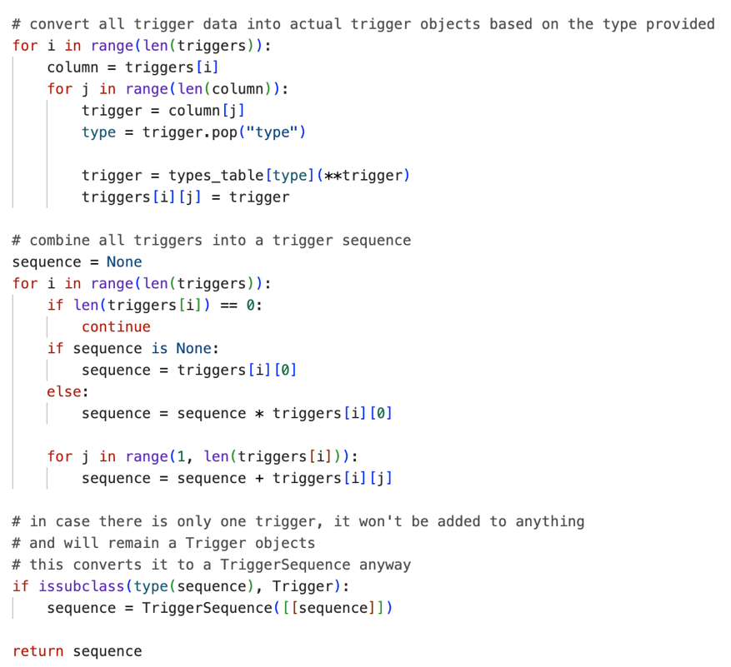

Fig. 2.8 Algoritm combinare obiecte Trigger

În fig. 2.8 este algoritmul de combinare secvențială a condițiilor. După cum a fost menționat când au fost prezentate specificațiile necesare ale Observatorului, obiectele Trigger dintr-o sublistă se află într-o relație logică SAU față de celelalte obiecte din sublistă, iar sublistele într-o relație de ȘI cu celelalte subliste.
Pe lângă lista de condiții organizate în structura menționată anterior, un obiect TriggerSequence mai are o proprietate, o listă organizată în mod similar, dar care nu conține obiecte Trigger, conține valoarea lor de adevăr.
Secvența de condiții dispune de funcții care pot fi apelate de către Observator pentru a verifica valoarea de adevăr a întregului șir, dictată de relația logică dintre condiții, iar valoarea de adevăr a condițiilor individuale este păstrată de TriggerSequence în această listă, numită „_states”.

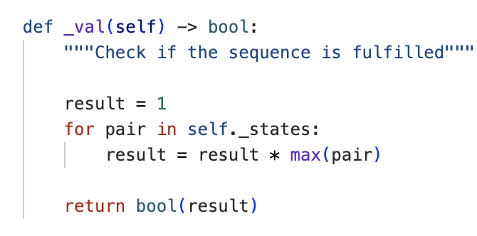

Fig. 2.9 Algoritm valoare adevăr obiect TriggerSequence

Deoarece un boolean în Python, atunci când este supus unde operații algebrice, este convertit de către interpretator într-un integer în mod automat, 0 pentru Fals, 1 pentru Adevărat, putem folosi funcția max() pentru a determina valoarea de adevăr pentru fiecare sublistă, și apoi să înmulțim secvențial acest număr cu un număr inițial 1. Cum toate sublistele trebuie sa aibă cel puțin o condiție îndeplinită, dacă una nu are, va avea valoarea 0, și indiferent de valoarea celorlalte subliste, rezultatul final va fi tot 0, care când este convertit înapoi într-un boolean, va avea valoarea False.
Funcția din fig. 2.9 este apelată de către TriggerSequence într-o altă funcție numită check_triggers(). Această funcție este apelată de către Observator atunci când este modificată o variabilă în baza de date, și verifică dacă această modificare a dus la îndeplinirea unei condiții. Dacă cel puțin o condiție este satisfăcută de această modificare, atunci obiectul va apela și funcția _val(), pentru a verifica restul condițiilor, și dacă șirul are o valoare logică adevărată.

2.7 Clasa Action
Clasa Action este o clasă simplă, cu singurul scop de a grupa condițiile cu comenzile respective acestora, sub o denumire specifică, definită de utilizator pentru a menține o evidență privind ce acțiune are ce condiții și comenzi specifice.

2.8 Clasa ActionFactory
Clasa ActionFactory este o clasă de o importanță ridicată în acest proiect. Aceasta conține funcții ce pot transforma liste de obiecte JavaScript în obiecte Python, și invers.
În utilizarea normală, aplicația front-end, atunci când se salvează o acțiune, va trimite către un endpoint specific din serverul Django o listă de liste de dicționare. În stadiul ei actual, platforma este limitata la 20 de condiții, și 5 comenzi per acțiune.

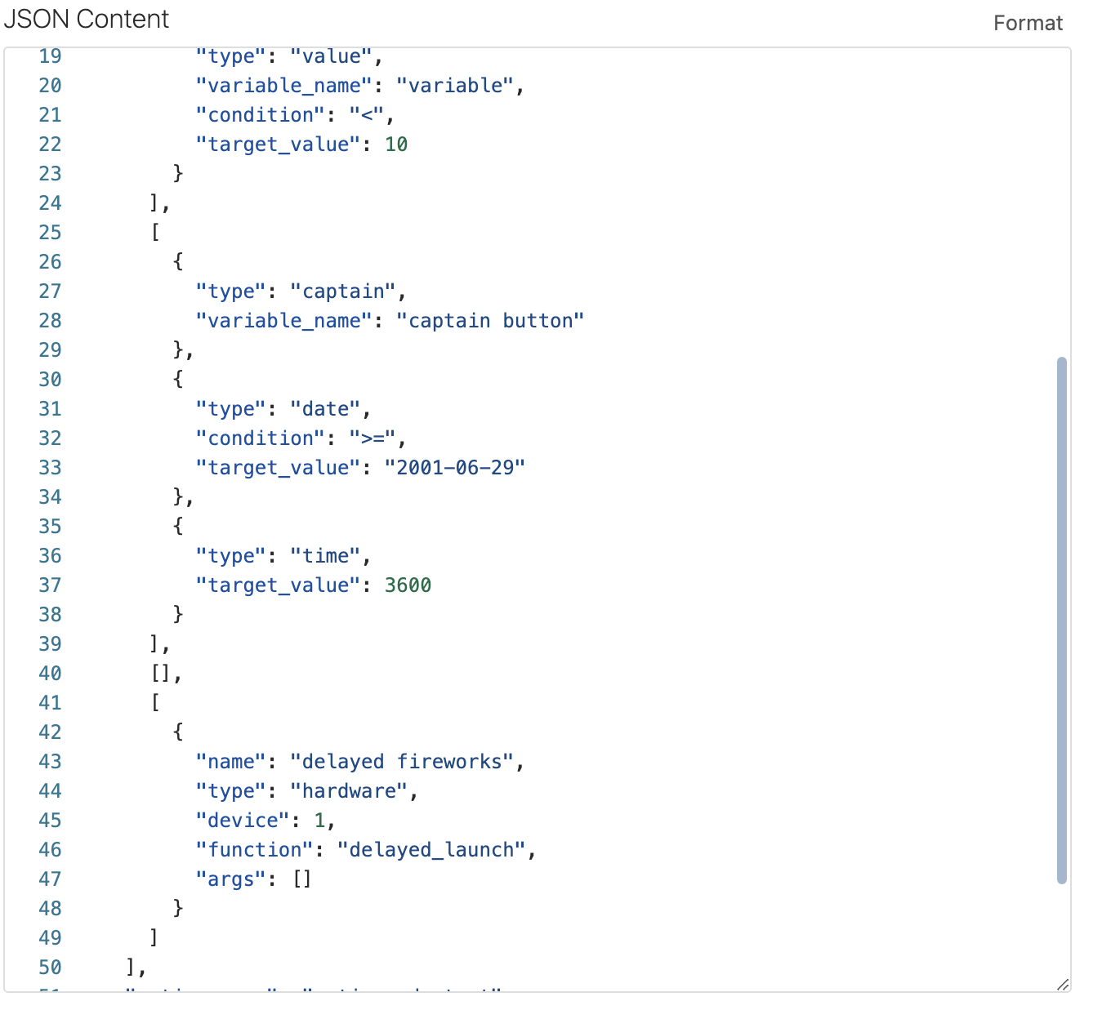

Fig. 2.10 Exemplu date acțiune în front-end

Clasa ActionFactory are funcții care pot transforma obiecte JavaScript, cum pot fi observate în fig. 2.10, în obiecte Python pentru adăugarea lor la Observator, dar și funcții pentru transformarea obiectelor Python înapoi în obiecte JavaScript care pot fi înțelese de către front-end, funcționalitate utilizată atunci când utilizatorul deschide programatorul de acțiuni, front-end-ul făcând în acel moment un apel API către Django pentru a cere datele despre acțiune, într-un format compatibil.
ActionFactory face această transformare folosind funcții ce transformă individual datele pentru condiții și comenzi în obiecte Python, și reversarea acestui proces, numite parse() și deparse().

2.9 Clasa Observer
Clasa Observer este centrul librăriei libaction. Clasele prezentate anterior sunt funcționale individual, dar adevăratul lor obiectiv este de a asista Observatorul aplicației în misiunea lui de a trimite comenzile către echipament într-un mod cât mai optim și într-un timp cât mai scurt de la îndeplinirea condițiilor necesare.
La instanțierea sa, Observatorul verifică dosarul în care se află (sau calea relativă către un dosar), pentru detectarea de fișiere care conțin date despre acțiunile unui eveniment, și le încarcă în memorie.
Observatorul se va afla în aplicația Django, fiecare endpoint care modifică o variabilă în baza de date fiind programată să notifice Observatorul, acesta putând să apeleze acțiunile pentru evenimentul respectiv, care vor verifica valorile de adevăr din șirurile de condiții. Atunci când un șir întreg este îndeplinit, acțiunea va executa toate comenzile asociate acesteia automat.

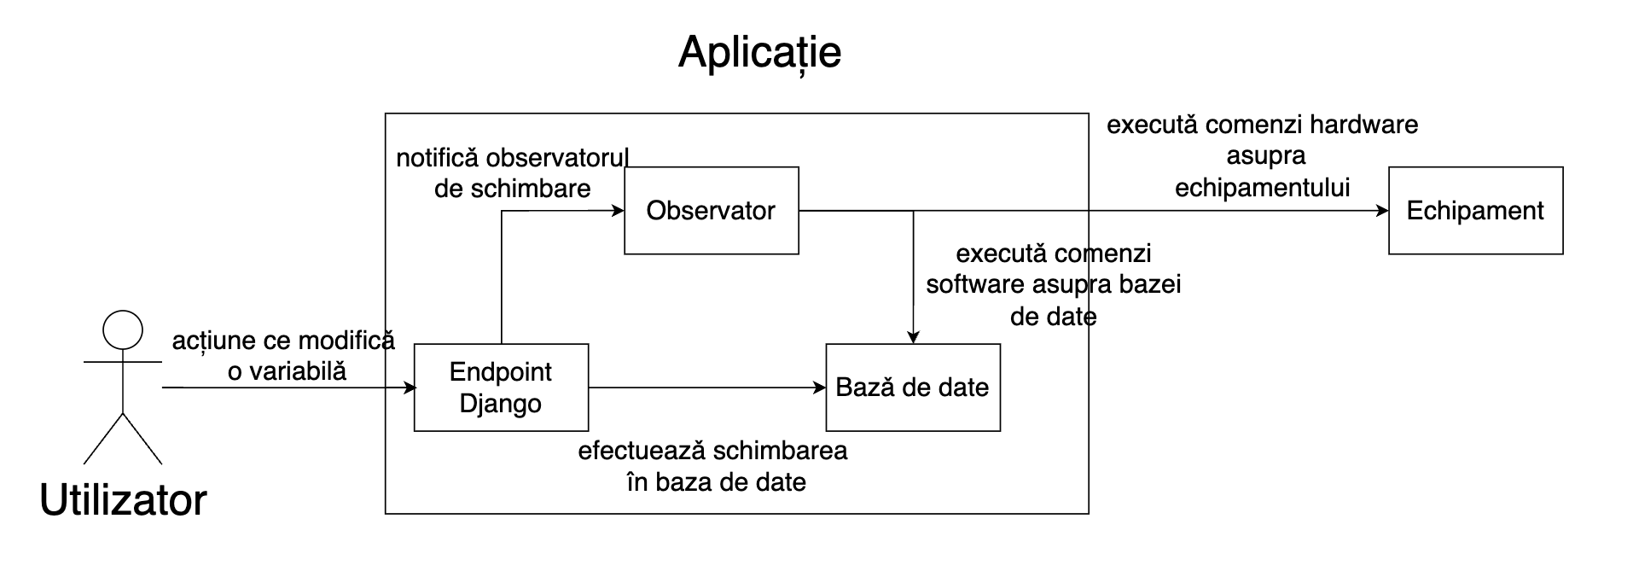

Fig. 2.11 Observator implementat în Aplicația Django

Pentru condițiile de tip DateTrigger și TimeTrigger este mai simplu. Pe un fir de execuție separat față de restul aplicației Django, Observatorul va executa în mod continuu o funcție ce, la un interval de tip. în cazul acesta fiind de o secundă, va comanda toate acțiunile pentru toate evenimentele să verifice condițiile individuale de tipul DateTrigger și TimeTrigger, pentru a determina dacă aceste condiții sunt satisfăcute sau nu. Datorită modului în care condițiile individuale sunt verificate (condițiile de un tip diferit ignoră complet comanda dată de Observator), impactul asupra performanței este unul neglijabil.
Pentru condițiile de tip CaptainTrigger, nu există modificare de variabilă care trebuie observată. Un endpoint special va fi implementat pentru modificarea valorii de adevăr a tuturor condițiilor CaptainTrigger pentru evenimentul respectiv, care depind de un buton specific, pe care organizatorul îl poate apăsa din setările evenimentului.
La crearea/modificarea acțiunilor din Observator, cât și la închiderea aplicației, Observatorul va serializa toate datele acțiunilor din memorie, scriind câte un fișier pentru fiecare eveniment. Acest fișier va conține toate datele despre acțiunile asociate acestuia, și va avea o denumire generată automat după structura „ID_EVENIMENT.act”. Acestea sunt fișierele pe care Observatorul le încarcă înapoi în memorie la pornirea aplicației, asigurând persistența datelor fără utilizarea unei baze de date.

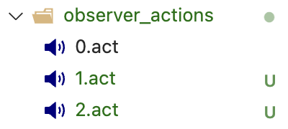

Fig. 2.12 Fișiere serializate .act
În fig. 2.12 este un exemplu de evenimente serializate, cu id-ul 0, 1, respectiv 2. Observatorul verifică toate fișierele cu extensia .act, și încearcă să le încarce în memorie folosind Pickle.

2.10 Testarea librăriei libactions
Un aspect important al librăriilor personale sau create de altă persoană este abilitatea de a testa funcțiile acesteia în mod automat, prin cazuri de test și folosind de regulă o librărie specială, pentru a determina dacă librăria funcționează corespunzător așteptărilor, acțiune utilă în cazurile în care se adaugă multe modificări codului original, și se dorește verificarea că totul încă este funcțional. Testarea librăriei libactions se face folosind Pytest.
Un caz de test în Pytest este o funcție ce încearcă să execute o acțiune inclusă în librăria respectivă, spre exemplu, verificarea Observatorului în procesul său de încărcare a fișierelor serializate înapoi în memorie, și prezența unui eveniment specific în aceasta, și compară rezultatul operației, fie ea o valoare rezultată, sau doar o execuție reușită/nereușită, cu rezultatul dorit, folosind assert. Cazurile de test sunt alese pentru a verifica că librăria efectuează procesele dorite și că nu le execută atunci când mediul de utilizare al acestora nu este cel dorit (un exemplu ar putea fi o funcție de autentificare al unui utilizator care, chiar și când parola este greșită, tot autentifică utilizatorul).

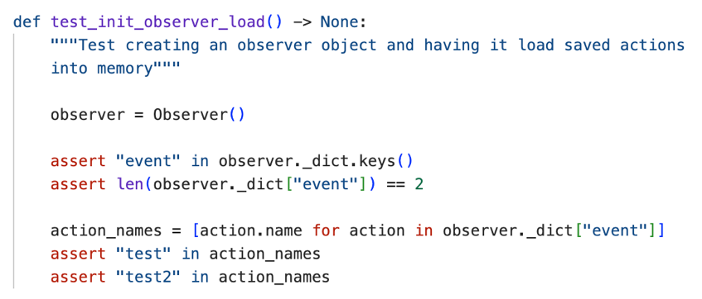

Fig. 2.13 Exemplu caz de test pentru verificarea inițializării corecte a Observatorului

După definirea cazurilor de test, librăria poate fi testată oricând prin simpla utilizare a comenzii „pytest” în terminal, care va scrie rezultatele tuturor testelor, cu explicații detaliate în cazul în care testul este eșuat.

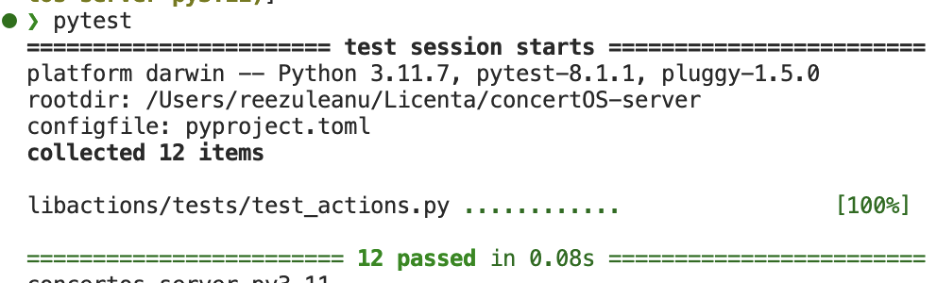

Fig. 2.14 Exemplu teste efectuate cu succes

Pentru exemplificarea testării librăriei, în fig. 2.14 este rezultatul testării librăriei. Pytest colectează 12 funcții de testare, numite după modelul „test_NUME_FUNCȚIE”, în module Python numite „test_NUME_MODUL.py”. Pytest execută toate aceste funcții colectate, care în acest caz, trec toate cu succes, semnificând că funcțiile și clasele din librăria libactions prezintă un comportament așteptat, fără abnormalități.
Este recomandată ca la modificarea codului deja existent, să se efectueze această procedură de testare pentru a garanta că modificările făcute nu au afectat în mod negativ librăria, și ca la adăugarea de funcții și clase noi, să se adauge și teste noi, pentru a verifica și randamentul codului adăugat ulterior (spre exemplu, noi funcții pentru comenzi hardware).

2.12 Aplicația Django
Framework-ul Django funcționează într-un mod ierarhic, bazat pe o aplicație principală, și mai multe subaplicații care sunt conectate la aceasta. Fiecare proiect ce folosește Django mai întâi inițializează proiectul folosind o unealtă în terminal, django-admin, ce se instalează automat cu librăria Django. Proiectul se inițializează folosind comanda „django-admin startproject NUME_PROIECT”.
În cazul acesta, numele proiectului va fi numele platformei, numită ConcertOS.
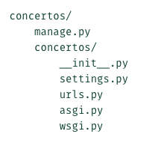

Fig. 2.15 Ierarhie fișiere startproject

După execuția acestei comenzi, se poate observa că django-admin a generat o serie de module Python, într-o structură similară celei din fig. 2.15. Acesta este nivelul de proiect, aplicația principală care gestionează toate celelalte subaplicații, și este cel mai înalt nivel într-un proiect Django. În acest nivel sunt următoarele fișiere:
- Un fișier „manage.py”. Acesta este prezent în toate proiectele Django, și este modul în care se interacționează cu aplicația principala prin terminal. Acesta, în funcție de argumentul dat, execută diferite acțiuni, cum ar fi generarea de scheme bazate pe modelele Python definite, generarea tabelelor în baza de date conform acestor scheme, adăugarea de utilizatori cu privilegii de administrator în baza de date, pornirea serverului în modul de dezvoltare, și multe altele
- Fișierele asgi.py și wsgi.py sunt folosite de proiect pentru a accepta cereri HTTP într-un mod ASGI sau WSGI, definit de utilizator în settings.py
- Fișierul urls.py redirecționează cererile HTTP către o subaplicație specifică în funcție de adresa URL din cerere
- Fișierul settings.py este cel mai important. Acesta facilitează modul de modificare al diferitelor setări ale proiectului, cum ar fi dacă este ASGI sau WSGI, ce aplicații include, ce middleware folosește, etc

Datorită arhitecturii librăriei, Django este un framework foarte modular, putând astfel să se adauge subaplicații unui proiect, sau să se mute într-un proiect separat, oferind o modalitate ușoară de restructurare a platformei, de la o arhitectură „monolitică”, în care toate serviciile fac parte din același proiect, pe un singur server, la o arhitectură bazată pe microservicii, în care diferitele componente ale unei platforme, spre exemplu, aplicația Accounts care gestionează crearea și autentificarea utilizatorilor, sunt independente unele de altele, arhitectură apreciată pentru robustețea pe care o oferă unei platformei WEB.
Această modularitate se extinde și la crearea pachetelor de Python destinate utilizării în proiecte deja existente. Un exemplu este django-cities-light, o subaplicație ce adaugă bazei de date a aplicației tabele pentru țări, regiuni, orașe, etc., și le populează cu date.

2.11 Exemplu creare aplicație
Înainte de a prezenta specificațiile și capabilitățile individuale ale componentelor aplicației Django, este necesară parcurgerea procesului de creare a unei aplicații în acest proiect, și specificarea diferitelor setări și configurații ce diferă de setările implicite ale unui proiect Django. Pentru această demonstrație, se va parcurge procesul de inițializare a unei aplicații în proiect, adăugarea ei la acesta, configurarea redirecționării căilor URL, și dezvoltarea unei funcții ce va fi apelată de un punct final API, luând ca exemplu aplicația Actions, și punctul final de crearea a unei acțiuni pentru un eveniment specific.
Odată ce aplicația la nivel de proiect este configurată, se poate începe dezvoltarea componentelor, la nivel de aplicație. Acestea prezintă similarități cu aplicația la nivel de proiect, dar dispun de capabilități mult mai specifice.

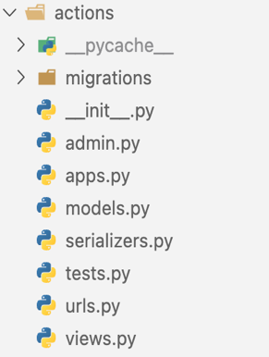

Fig. 2.16 Ierarhie fișiere aplicație Actions

O subaplicație este creată folosind comanda „python manage.py startapp NUMELE_APLICAȚIEI”, și similar procesului de creare a aplicației la nivel de proiect, această comandă va crea fișiere Python care pot fi configurate pentru fiecare aplicație.
Înainte de a folosi o subaplicație, aceasta trebuie adăugată în setările proiectului, în lista INSTALLED_APPS. Aici se regăsesc locațiile aplicațiilor folosite în proiect, create de programator, cum ar fi aplicația Actions, și aplicația django-cities-light.

Pentru a configura aplicația Actions se va crea o clasă pentru configurația acesteia. Această clasă se va numi ActionsConfig, și va moșteni de la clasa django.apps.AppConfig, care va conține numele aplicației.

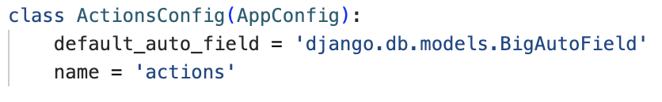

Fig. 2.17 Configurație aplicație Actions

Această nouă clasă va fi inclusă în lista INSTALLED_APPS din setările proiectului sub forma unei căi relative de la settings.py la clasa ActionsConfig în ./actions/apps. Această cale relativă are forma „actions.apps.ActionsConfig”.
Ordinea în care căile către clasele de configurație ale aplicațiilor sunt adăugate în lista aplicațiilor proiectului este importantă, și poate fi considerată ca ierarhia aplicațiilor în funcție de importanța acestora. Aplicațiile ce vin incluse, ca django.contrib.auth, django.contrib.admin, django.contrib.staticfiles, sunt esențiale în execuția corectă a programului, pe când aplicații ce procesează cererile HTTP pot fi incluse la finalul listei. Aplicații cum sunt REST framework și CORS headers au și ele un grad de importanță ridicat, dar nu sunt esențiale, și pot fi încărcate între aplicațiile implicite Django, și aplicațiile scrise de programatorul proiectului.

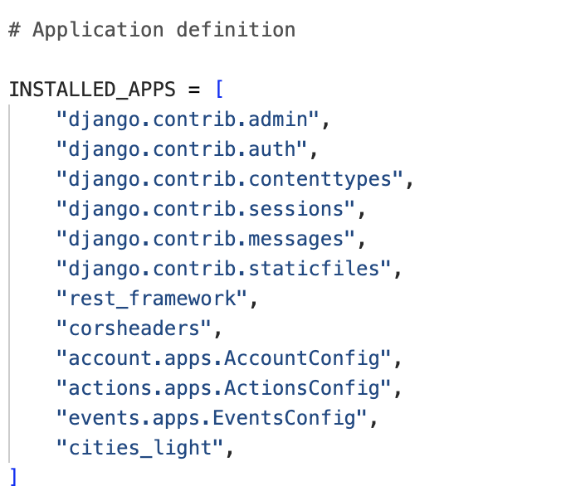

Fig. 2.18 Listă INSTALLED_APPS

Includerea aplicației în INSTALLED_APPS reprezintă configurarea proiectului să folosească componentele aplicației, cum ar fi modelele din models.py și funcțiile din views.py. Dar pentru a putea folosi aplicația prin accesarea căilor URL respective, trebuie mai întăi să fie incluse în căile proiectului.
Atât proiectul, cât și aplicațiile individuale, dispun de un fișier urls.py, dar sunt folosite în cazuri diferite. La accesarea unei adrese a serverului, prima oară această adresă este procesată de urls.py la nivel de proiect, de unde cererea va fi redirecționată către fișierul urls.py al aplicației corecte, unde va fi procesată din nou pentru a determina ce funcție să se apeleze. Aceste adrese se numesc puncte finale (sau „endpoints” în engleză), și reprezintă „coordonatele” către o resursă sau funcție dintr-un server API.
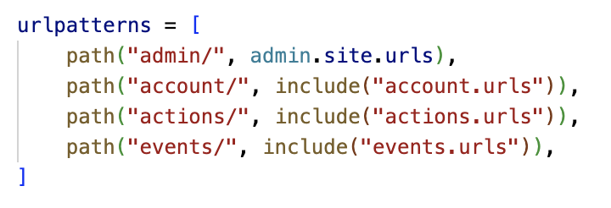

Fig. 2.19 Exemplu redirecționare către aplicații

Fiecare punct final corespunde către o locație în views.py, această locație putând fi o clasă, sau o funcție. În acest proiect, fiecare punct final corespunde unei funcții care răspunde cu un fișier JSON, sau în unele cazuri, cu un fișier pentru descărcare.
În același mod în care cererile HTTP sunt redirecționate la nivel de proiect către aplicațiile corecte, o aplicație poate redirecționa un tip de punct final către o altă aplicație, punând la dispoziție un sistem de redirecționare suficient de granular pentru a satisface majoritatea nevoilor ce țin de arhitectura unei platforme.
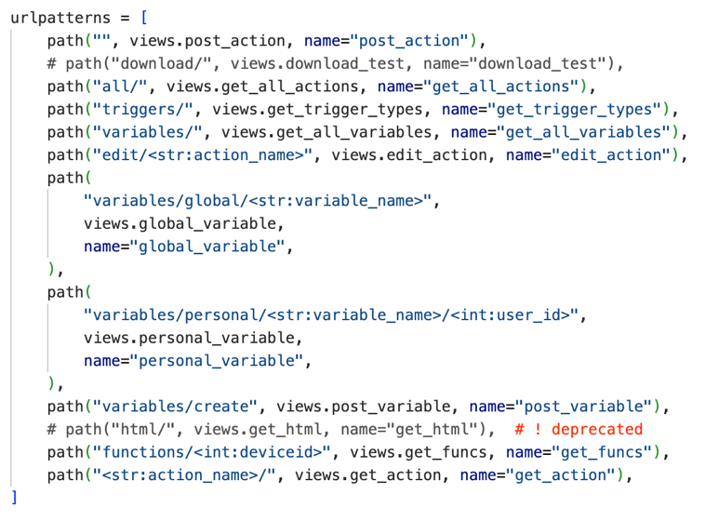

Fig. 2.20 Exemplu URLS aplicație

În fig. 2.19 și fig. 2.20 se poate observa utilizarea funcției include() pentru a include căile din fișierele urls.py ale altor aplicații, astfel redirecționând cererile către componenta corectă a platformei. Pentru a folosi o funcție/clasă specifică din views.py, aceasta se importă în urls.py și se oferă ca argument în loc de include().

După configurarea corectă a aplicației în INSTALLED_APPS și a redirecționării punctelor finale către aceasta, se poate începe dezvoltarea funcțiilor care vor fi apelate de către aceste puncte finale.
Acest proiect Django va fi folosit ca un server API, așadar se va folosi librăria Django REST framework, care va simplifica crearea de puncte finale ce răspund doar cu date JSON, perfect pentru obținerea datelor de la o baza de date.
Deoarece proiectul folosește în mod exclusiv funcții pentru punctele finale, se va folosi decoratorul api_view() oferit de REST framework, ce ia ca argument o listă cu tipurile cererilor acceptate. Răspunsul va fi un obiect de tip Response, care răspunde cererii HTTP cu un cod de status, și un dicționar, folosit în corpul răspunsului HTTP.

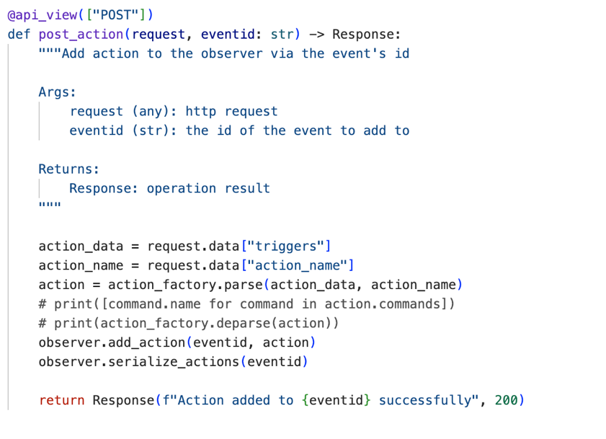

Fig. 2.21 Exemplu api_view

În fig. 2.21 este un exemplu de funcție ce ia ca argument un obiect request, care reprezintă cererea HTTP trimisă către server. Al doilea argument este id-ul evenimentului căruia se dorește să i se adauge acțiunea în Observator.
Funcția ia datele despre actiune, acestea fiind o listă de liste de obiecte, exemplificate în fig. 2.10, și numele acțiunii din request.data, proprietatea obiectului request ce conține corpul cererii HTTP, convertit într-un dicționar, o alternativă excelentă pentru proprietatea request.body, care conține corpul cererii în format de string, și necesită importarea modulului json pentru conversia acestui string într-un dicționar folosind json.loads().
Datele acțiunii și numele sunt introduse în action_factory.parse(), care face conversia datelor în obiecte Python, iar acestea sunt adăugate instanței Observatorului, după care datele pentru acest eveniment sunt serializate.
Dacă toată funcția este executată fără probleme, serverul va răspunde cu un cod de status 200, ce reprezintă o execuție finalizată cu succes. Dacă funcția nu poate fi executată corect din cauza unei erori de utilizare, sau de programare, serverul va răspunde cu un cod de status 500, ce semnifică o eroare de server. Se pot include în logica funcțiilor diverse condiții if(), care în funcție de problema întâmpinată de server, va asigura un cod de status mult mai precis și folositor în depanarea problemei. Câteva coduri de status foarte cunoscute includ: 404 (Not found), 401 (Not Authorized), 502 (Gateway Error), 503 (Service Unavailable).

2.12 Interacționarea cu baza de date
Django pune la dispoziție un ORM (Object-relational mapper), o unealtă ce ia o clasă de Python și poate genera un tabel SQL pe baza proprietăților acesteia, ce abstractizează modul în care se lucrează cu baza de date. Orice bază de date SQL folosește aplicația, nu se va interacționa în mod direct cu ea (cu excepția cazurilor absolut necesare, cum ar fi probleme specifice ce nu pot fi rezolvate prin ORM), programatorul folosind exclusiv clasele de Python pentru interacționarea cu aceasta.
Baza de date este imperativă în asigurarea persistenței datelor. De aceea, majoritatea punctelor finale vor avea funcții ce interacționează cu aceasta prin ORM. Baza de date folosită este PostgreSQL, dar datorită abstractizării oferite de Django, tehnologia folosită pentru baza de date poate fi schimbată prin simpla modificare a setării corespunzătoare în settings.py, această setare fiind un dicționar numit DATABASES.
Implicit, Django folosește o bază de date SQLite3, aflată în directorul proiectului.
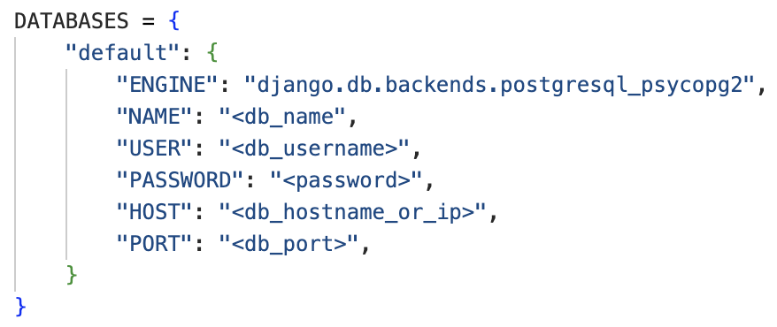

Fig. 2.22 Exemplu DATABASES cu PostgreSQL

Odată ce baza de date dorită este configurată, se pot accesa tabelele și datele din aceasta folosind panoul de administrator inclus în Django. Pentru a-l accesa, e necesară crearea unui cont de administrator în proiect, folosind comanda „python manage.py createsuperuser”, și introducerea unui nume de utilizator, unei adrese e-mail, și a unei parole.
După crearea contului de administrator, accesând adresa „http://ADRESA_IP_SERVER:PORT_SERVER/admin” și introducând numele de utilizator si parola definite anterior, se pot accesa tabelele si datele din baza de date. Tabelele sunt împărțite în funcție de subaplicația care conține modelul respectiv.
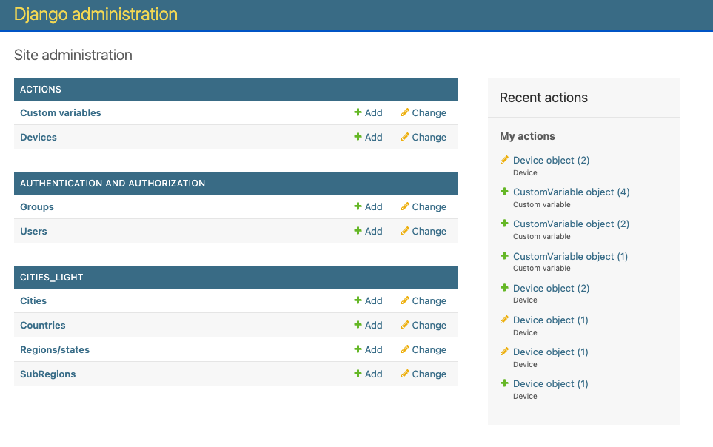

Fig. 2.23 Exemplu de panou de administratori în Django

În fig. 2.23 se poate observa un exemplu de panou de administrator Django, ce conține 3 aplicații, fiecare cu propriile tabele. Aplicația „Authentification and Authorization” este inclusă în Django implicit și are responsabilitatea gestionării si autentificării utilizatorilor, inclusiv a conturilor de adminstrator.
Pentru a crea un model în Django, se definește o nouă clasă în fișierul models.py din aplicația corespunzătoare, clasă care va moșteni clasa Django.models.Model. Ca exemplu, se va prezenta procesul de creare al unui model de eveniment în aplicația Events.

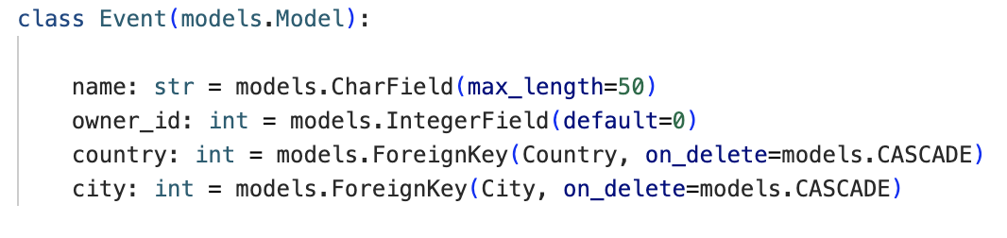

Fig. 2.24 Exemplu de model Django în aplicația Events

În fig. 2.24 este definirea unui model numit Event, cu mai multe caracteristici ce sunt validate prin câmpurile aduse de django.models. Astfel, aceasta include:
- Un câmp pentru numele evenimentului, validat de models.CharField, un câmp exclusiv pentru text. Acesta necesită un argument pentru lungimea maximă de text acceptată de acest câmp
- Un câmp pentru id-ul proprietarului evenimentului, acesta fiind creatorul evenimentului, și poate să fie doar un număr datorită models.IntegerField. Acest validator are un argument care definește o valoare implicită, în cazul în care una nu este specificată.
- Un câmp pentru țară. Similar cu id-ul proprietarului, acest câmp conține id-ul unei țări din baza de date, aceasta fiind țara locație a evenimentului, dar în loc de a folosi un validator de numere, acesta foloseste models.ForeignKey, care este un validator special pentru câmpurile care conțin o cheie străină, oferind funcționalitate extra pentru procesarea cheilor străine
- Un câmp pentru oraș, funcțional identic cu cel de țară, dar care are o cheie străină pentru alt tabel, tabelul de orașe

După definirea modelului, este recomandată și definirea unui serializator, componentă adăugată de Django REST framework. Acest serializator are rol dublu. El va lua un obiect din baza de date și îl va converti într-un dicționar capabil să transmită întregul obiect în format JSON în corpul unui răspuns HTTP, dar va putea de asemenea să ia datele obiectului în format JSON din corpul unei cereri HTTP și să îl valideze, să construiască un obiect din acele date, și să le salveze în baza de date.
În comunitatea Django este recomandată crearea unui fișier serializers.py pentru fiecare aplicație, fișier în care vor fi stocate serializatoarele pentru modelele asociate acesteia.

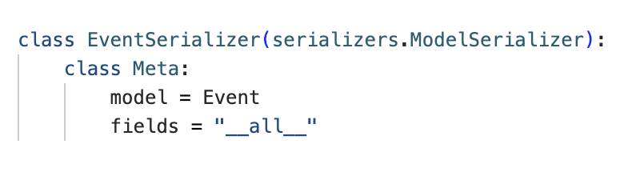

Fig. 2.25 Exemplu serializator Django REST framework pentru modelul Event

În fig. 2.25 este un exemplu de serializator pentru modelul Event. Acesta moștenește clasa abstractă rest_framework.serializers.ModelSerializers, și necesită definirea unei clase Meta, care este obligată să conțină o referință către modelul pentru care este un serializator, și variabila fields, care este în general o listă cu numele proprietăților pe care să le serializeze. În acest caz, deoarece serializatorul este dorit să funcționeze pe toate câmpurile modelului, valoarea fields este egală cu un string „__all__”, ce reprezintă toate câmpurile modelului.

Ultimul pas care va permite crearea, citirea, modificarea și ștergerea cu ușurință a evenimentelor din baza de date este de a adăuga modelul în panoul administratorului. În stadiul actual al aplicației, proiectul Django nu știe ce câmpuri să prezinte în panoul administratorului, așadar este necesară definirea unei clase EventAdmin, ce va moșteni clasa abstractă django.contrib.admin.ModelAdmin, în care proprietatea list_display determină ce câmpuri vor fi afișate în lista obiectelor din tabel, și apoi adăugarea acestei noi clase în panoul administratorului folosind funcția admin.site.register().
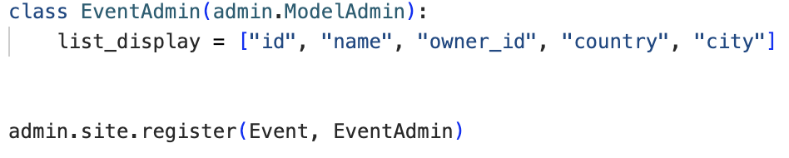

Fig. 2.26 Exemplu clasă EventAdmin și adăugarea acesteia la panoul de administrare

După acest pas, se pot vedea toate evenimentele din baza de date, să se efectueze modificări, și chiar și crearea de evenimente noi, totul din intermediul panoului Django.

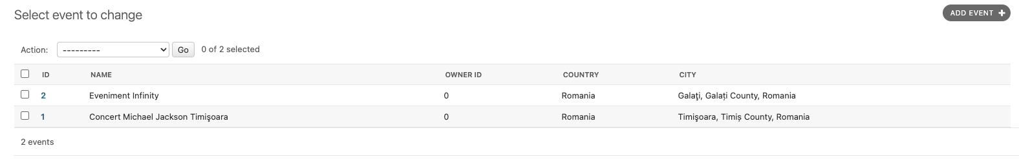

Fig. 2.27 Exemplu tabel de evenimente în panoul de administrator

Acestea au fost acțiunile repetitive care se regăsesc în toate aplicațiile din proiectul ConcertOS. Mai departe vor fi doar date tehnice și descrieri despre aplicații, cum ar fi:
- Rolul aplicației în platformă
- Ce modele folosesc
- Ce puncte de final au și funcțiile executate de acestea

2.13 Aplicația Actions
Rolul aplicației Actions este de a facilita toate operațiile asupra variabilelor custom și a dispozitivelor. Variabilele custom reprezintă variabilele specifice fiecărui eveniment, și sunt folosite de către condițiile de tip ValueTrigger, iar dispozitivele sunt modele ce conțin datele specifice dispozitivului asupra căruia să fie executată comanda.
De asemenea, aplicația Actions este cea care conține adresa în memorie către instanța Observatorului, așadar va fi de asemenea responsabilă de facilitarea operațiilor asupra Observatorului și acțiunilor din acesta, cât și executarea comenzilor la momentul îndeplinirii condițiilor.

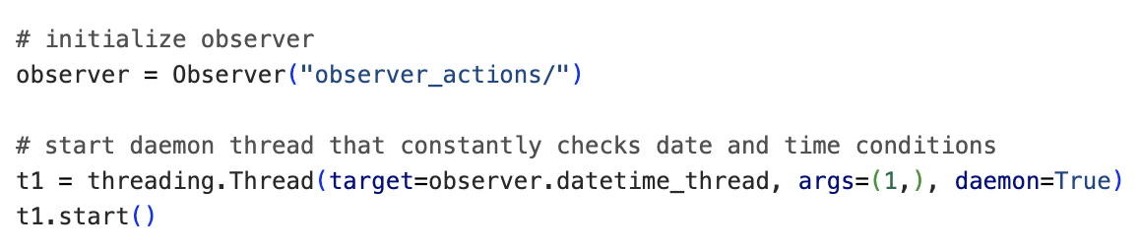

Fig. 2.28 Inițializare instanță Observator și fir de execuție Daemon în aplicația Actions

În inițializarea Observatorului din fig. 2.28, se oferă ca argument o cale relativă către directorul unde o să fie serializate evenimentele din memorie. De asemenea, se poate observa definirea și pornirea firului de execuție responsabil cu verificarea constantă a condițiilor de timp și de dată, cu un singur argument, acela fiind intervalul de timp la care verifică aceste condiții, în secunde.

Modelele aplicației sunt:
- Device: model pentru datele dispozitivelor unui eveniment
- CustomVariable: model pentru variabilele custom ale unui eveniment

Punctele finale ale aplicației sunt:
- POST events/ID_EVENIMENT/actions/ - adaugă o acțiune în Observator pentru evenimentul cu id-ul din URL. Dacă o acțiune cu același nume deja există în Observator, aceasta va fi suprascrisă.
- GET events/ID_EVENIMENT/actions/NUME_ACȚIUNE – ia datele acțiunii de la Observator în format JSON (conversie realizată de ActionFactory
- PUT events/ID_EVENIMENT/actions/NUME_ACȚIUNE – modifică numele unei acțiuni din Observator
- DELETE events/ID_EVENIMENT/actions/NUME_ACȚIUNE – șterge o acțiune din Observator pentru evenimentul
- GET events/ID_EVENIMENT/actions/all – revendică o listă cu numele tuturor acțiunilor pentru evenimentul respectiv
- GET events/ID_EVENIMENT/variables/global – revendică o listă cu toate numele de variabile globale pentru evenimentul respectiv
- GET events/ID_EVENIMENT/variables/personal – revendică o listă cu toate numele de variabile personale pentru evenimentul respectiv
- POST events/ID_EVENIMENT/variables/create – crează o nouă variabilă pentru evenimentul respectiv, tipul acesteia (globală sau personală) va fi determinat de valoarea proprietății user_id, variabilele globale având o valoare nulă pentru această proprietate. Dacă variabila este una personală, va exista o instanță a acesteia cu un id de utilizator 0, folosit de punctul final care revendică lista cu toate variabilele personale; și va genera câte o instanță cu o valoare inițială specificată în corpul cererii HTTP, pentru toți participanții evenimentului respectiv.
- GET/PUT/DELETE events/ID_EVENIMENT/variables/global/NUME_VARIABILĂ – acest punct final facilitează citirea, modificarea, și stergerea unei singure variabile globale, acțiune determinată de tipul cererii HTTP
- GET/PUT events/ID_EVENIMENT/variables/personal/NUME_VARIABILĂ/ID_UTILIZATOR – facilitează citirea și modificarea valorii unei variabile personale pentru un singur utilizator
- DELETE events/ID_EVENIMENT/variables/personal/NUME_VARIABILĂ – șterge o singură variabilă globală pentru toți participanții evenimentului
- GET actions/triggers – revendică o listă cu tipurile de condiții disponibile, folosit de front-end pentru o selecție de tipuri de condiții dinamică
- GET actions/functions/ID_DISPOZITIV – modul în care front-end-ul va ști ce funcții poate utilizatorul să folosească pe un anumit dispozitiv este prin acest punct final, care ia id-ul dispozitivului, și îi verifică tipul în baza de date, apoi răspunde cu mulțimea funcțiilor asociate acelui tip de dispozitiv
- POST events/0/actions/captain – punctul final responsabil de gestionarea declanșărilor condițiilor de tip Captain, acestea fiind facilitate de butoane în interfața aplicației front-end.

2.13 Aplicația Events
În acest proiect Django, aplicația Events gestionează modelele pentru evenimente și dispozitive, putând să se creeze, citească, modifice și ștergere orice obiect Event și Device din baza de date prin punctele finale definite. De asemenea, aplicația Events este cea la care apelează front-end-ul pentru a obține liste de țări și orașe în acestea, pentru a le adăuga în modelul de eveniment sub formă de chei străine, utile pentru determinarea locației unui eveniment, și poate chiar și recomandarea de evenimente utilizatorilor, în funcție de proximitatea lor de acestea.
Deoarece aplicația Actions interacționează mult mai mult cu modelul dispozitivelor, acesta este definit acolo, Events importându-l din actions/models.py doar pentru a efectua operațiile CRUD (Create, Read, Update, Delete) pentru acesta.

Modele aplicației sunt:
- Events
Punctele finale ale aplicației sunt:
- GET/POST events/ID EVENIMENT/devices/hardware – endpoint ce facilitează adăugarea unui nou dispozitiv hardware la eveniment, datele acestuia regăsindu-se în corpul cererii HTTP, și obținerea unei liste cu numele tuturor dispozitivelor
- GET/PUT/DELETE events/ID EVENIMENT/devices/ID DISPOZITIV – punct pentru citirea datelor unui dispozitiv specific, actualizarea acestora, sau ștergerea datelor dispozitivului din baza de date, în funcție de id-ul dispozitivului
- GET events/countries – punct final ce oferă o listă de țări și id-ul acestora. Folosit în crearea de evenimente
- GET events/cities/ID ȚARĂ – punct final ce oferă o listă de orașe și id-ul acestora. Folosit în crearea de evenimente
- GET/POST events/ - punct final pentru achiziția unei liste cu numele și id-ul tuturor evenimentelor pentru metoda cererii GET, sau pentru crearea unui nou eveniment cu metoda POST
- GET/PUT/DELETE events/ID EVENIMENT – punct final folosit în citirea datelor unui eveniment specific, selectat prin id. De asemenea, poate modifica datele acestuia, sau să îl șteargă.

2.14 Aplicația Firmware
Deși este o aplicație cu un grad de complexitate redus, aplicația firmware este una de o importanță semnificativă pentru modelul de front-end. În aplicația React a acestui proiect se va regăsi o pagină WEB ce pune la dispoziția utilizatorilor o listă cu toate versiunile firmware dezvoltate pentru echipamente și module add-on, și abilitatea de a le descărca. Descărcarea este efectuată prin utilizarea clasei FileResponse oferită de Django.

Modelele aplicației sunt:
- Firmware – model folosit pentru înregistrarea numelui programului firmware, a versiunii, a tipului de dispozitiv pentru care este proiectat, o descriere despre ce comenzi poate accepta de la Observator, și calea relativă către fișierul firmware în memoria serverului

Punctele finale ale aplicației sunt:
- GET firmware/ - endpoint ce răspunde cu lista programelor firmware din baza de date și id-ul acestora
- GET firmware/ID FIRMWARE – endpoint pentru achiziționarea detaliilor programului respectiv
- GET firmware/ID FIRMWARE/download – acest punct final facilitează descărcarea fișierului respectiv, fișier ce poate fi încărcat în Arduino IDE, și apoi încărcat în memoria microcontrollerului ESP32 dorit.

În modelul aplicației front-end, pagina pentru programele firmware este o listă ce expune detaliile lor și butonul de descărcare respectiv acestora, în aceeași pagină React, dar modul în care aplicația Firmware este configurată, se poate implementa ulterior un tip nou de pagină individuală fiecărui program firmware, îmbunătățind astfel experiența de utilizare.

Capitolul 3. DEZVOLTAREA APLICAȚIEI FRONT-END
În domeniul aplicațiilor WEB, front-end-ul este partea aplicației cu care majoritatea utilizatorilor vor interacționa în mod exclusiv. Acesta este frontul platformei (de aici și denumirile distincțiilor front-end și back-end), interfețe pentru utilizator, animații impresionante, un design elegant, etc.
În capitolul anterior s-a prezentat exclusiv partea funcțională a serverului Django, deoarece aceasta este singura funcție a acestuia în acest proiect. Tot ce ține de facilitarea comunicației dintre utilizatorul de rând, și back-end-ul complex, este responsabilitatea aplicației front-end.
Aplicația front-end a acestui proiect servește ca model, pentru a exemplifica cum ar arăta o posibilă implementare a librăriei libactions, așadar exclude funcțiile de bază ale unui front-end, cum ar fi paginile pentru autentificare sau creare de utilizator, pagină de bun venit, etc., componentele React dezvoltate fiind necesare demonstrării conceptului.

3.1 Introducere React
Pentru a asigura o interfață cât mai ușor de programat, în scopul construirii unei platforme cât mai interactive, se va folosi React.
Modul în care funcționează React este pe bază de „componente”. Aceste componente pot fi clase sau funcții scrise în JSX ,o extensie de sintaxă pentru JavaScript, care oferă abilitatea de a include cod HTML în comenzile JavaScript. Componentele vor fi scrise într-un mod cât mai general, pentru a asigura ușurința de reutilizare a aceleiași componente în cât mai multe situații.
Arhitectura unui site construit în React este bazat pe aceste componente și reciclarea acestora, dar și pe abilitatea lor de reîncărcare dinamică, atunci când este cazul. În domeniul dezvoltatorilor de interfețe grafice, există conceptul de „mounting” și „unmounting”, altfel tradus ca „montare” și „demontare”. Atunci când o componentă este încărcată în DOM, locația codului HTML și CSS în memoria calculatorului, este montarea acesteia. Atunci când utilizatorul comite o acțiune ce schimbă „starea internă” a acestei componente, ea este demontată din DOM, reprocesată, și apoi remontată, garantând un timp minim pentru actualizarea interfeței într-un mod în care să reflecte acțiunile utilizatorului, și cât mai eficiente de implementat pentru programator.
În timp ce acest proiect a întâmpinat multe dificultăți în îndeplinirea obiectivelor propuse pe planul de front-end, ele fiind un caz neizolat, demonstrat de dezvoltatorii tehnologiei care, la intervale de timp variante, lansează versiuni ce aduc noi funcționalități menite doar să „repare” defectele anterioare. Cu toate acestea, este greu de negat că React, și framework-urile de front-end similare acestuia, sunt o componentă vitală în dezvoltarea de site-uri calitative.
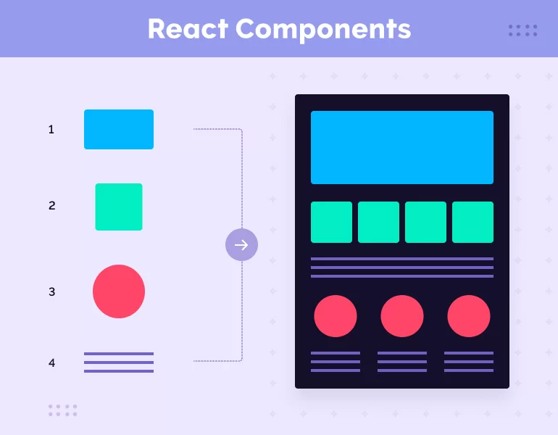

Fig. 3.1 Ilustrare arhitectură pagini React
Andrey Rudenko – „What are React.js components?” – adcisolutions.com, 30 Septembrie 2022

În fig. 3.1 este o ilustrare a modului în care componentele mai mici JSX pot construi o întreagă pagină WEB dacă sunt combinate într-un mod optim, în stânga fiind componentele tip poză de copertă, poze de profil, și articole.
Aceste componente sunt de sine stătătoare, ele funcționând independent de alte componente, și putând fi ușor implementate în propriile lor pagini HTML. Paginile în React nu sunt altceva decât componente ce conțin alte componente, în ciuda aspectelor framework-ului ce ar indica o utilizare mult mai optimă pentru platformele cu o singură pagină WEB.
Modul în care React reușește să ofere componente JSX atât de reactive este prin utilizarea extensivă de stări interne și „cârlige”, sau hooks în denumirea lor originală.
O stare este o variabilă, sau o colecție de variabile, cum ar fi o listă, un dicționar, sau chiar o listă de liste. Această stare, atunci când suferă modificări în timpul utilizării componentei, inițializează demontarea componentei din DOM, pentru a procesa schimbările necesare, și a o reîncărca. Această funcționalitate se implementează folosind comanda useState, ce întoarce o variabilă ce conține starea respectivă, și alta ce conține funcția de modificare a stării cu noi valori (funcțiile în JavaScript și JSX pot fi stocate într-o variabilă). O componentă poate avea mai multe stări asociate acesteia, pentru o precizie ridicată în proiectarea acestora.

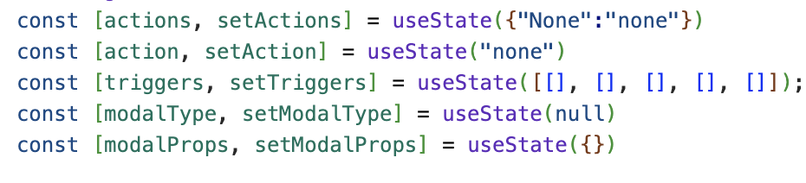

Fig. 3.2 Exemplu stări componentă Programator, cu valori implicite
În fig. 3.2 este un exemplu de astfel de stări, în componenta Programammer din aplicație, despre care se vor prezenta mai multe detalii ulterior. Există 5 stări, fiecare având o variabilă prin care se poate accesa starea respectivă (prima din liste), și o variabilă conținând funcția ce le poate modifica. De asemenea, aceste stări pot avea o valoare inițială, setată din aceeași comandă. Spre exemplu, starea „actions”, o listă ce conține numele tuturor Acțiunilor asociate unui eveniment artistic, are o stare inițială de dicționar {„None”: „none”}, acesta fiind suprascris într-un timp cât mai scurt de către un hook.
Un hook este o funcție în React care este acționată în timpul utilizării platformei de factori cum ar fi: încărcarea componentei, modificarea unei variabile de stare, și multe altele. Ele stau la baza reactivității librăriei, și pot fi folosite pentru a acționa alte funcții.

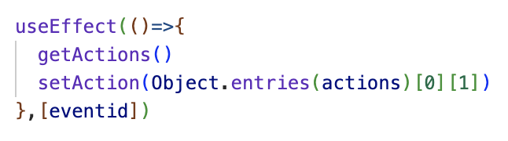

Fig. 3.3 Exemplu hook de tip Effect

În fig. 3.3 este un exemplu de hook de tip Effect. Acest tip de hook este acționat atunci când al doilea argument al acestuia, în cazul acesta, eventid, este modificat. Eventid reprezintă id-ul evenimentului selectat, așadar, de fiecare dată când acesta se schimbă, funcțiile din primul argument for fi apelate, prima achiziționând actiunile de la serverul Django discutat în capitolul anterior, și a doua setând acțiunea curentă selectată să fie prima din lista obțiuntă.
Variabilele de stare, și funcțiile hook, vor sta la baza tuturor componentelor prezentate în acest capitol, menționându-se cum sunt folosite în mod general, din cauza repetitivității procesului, astfel punând accent pe componentele individuale.

3.2 Componenta Programmer
La baza întregului proiect se regăsește componenta Programmer. Aceasta este utilizată pentru dezvoltarea acțiunilor în format JSON, ce vor fi încărcate în back-end de către ActionFactory. Acestea sunt fundamentale proiectului datorită modului în care se pot seta condiții și comenzi, exclusiv din interfața WEB.
Această componentă este „translatorul” dintre intențiile utilizatorului și rezultatul final. Folosindu-se librăria libactions, datele oferite de aplicația front-end în format JSON sunt procesate de clasa ActionFactory și transformate într-un obiect Action compus dintr-un nume, un obiect TriggerSequence, și o listă de obiecte Command, fie acestea HardwareCommand sau SoftwareCommand, fiind funcțional identice în acest caz. Noua instanță Action creată este apoi încărcată în Observator.
La deschiderea Programatorului în React, se trimite o cerere HTTP la punctul final events/ID EVENIMENT/actions/NUME ACȚIUNE, ce primește ca răspuns datele acțiunii, în format JSON oferit de componenta ActionFactory din libactions. Aceste date sunt apoi încărcate în starea internă a programatorului, urmând să fie transformate în alte componente React ce vor fi afișate și editabile.

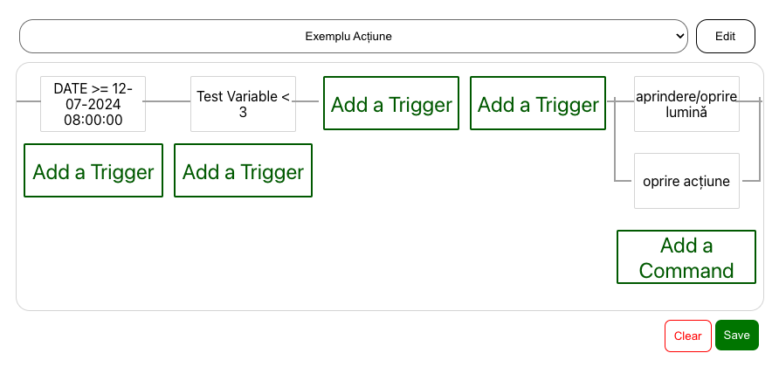

Fig. 3.4 Exemplu acțiune în Programator

În fig. 3.4 este un exemplu de acțiune programată în mod exclusfiv prin Programatorul proiectului. Această acțiune depinde de dată, ca aceasta să fie trecută deja de 12 iulie 2024, orele 08:00, și ca variabila „Test Variable” să fie mai mică de 3. Odată ce aceste condiții sunt îndeplinite, vor fi efectuate comenzile de aprindere/oprire lumină, care dă comanda unui dispozitiv de tip „lights” să se oprească daca este deja pornit, și vice versa.
Pe lângă comanda hardware, se află și o comandă software numită „oprire acțiune”. Deoarece există și o condiție de valoare, ca variabila „Test Variable” să fie exclusiv mai mică decât 3 pentru a fi șirul de condiții satisfăcut, putem opri execuția comenzilor pentru o perioadă nedefinită dacă schimbăm valoarea variabilei astfel încât condiția să devină falsă. Trebuie menționat faptul că la fiecare modificare a variabilei Test Variable, deoarece face parte din șirul de condiții, comenzile vor fi iar acționate, deoarece condiția de timp este adevărată. Pentru menținerea unui interval constant de execuție, definit de condițiile dependente de timp, a fost descoperită o soluție acceptabilă în urma experimentărilor, cea de a utiliza 2 acțiuni separate, și modificarea comenzii „oprire acțiune”, setând-o să incrementeze o altă variabilă externă acțiunii din fig. 3.4. Această variabilă externă va fi folosită ca unică condiție în a doua acțiune, numele căreia nu influențează rezultatul, și comanda va fi una software ce setează variabila Test Variable la o valoare care aduce șirul de condiții inițial într-o valoare de adevăr falsă, punând capăt execuției comenzilor. În acest caz, atunci când variabila externă ajunge la 3, setează Test Variable să fie 3, reducând numărul acțiunilor de schimbare a valorii acesteia la doar o execuție, comenzile din „Exemplu acțiune” fiind astfel executate doar la verificarea condițiilor de timp.
Programatorul este format dintr-un selector ce determină acțiunea încărcată în acesta. Lângă acest selector este un buton „edit”, folosit în modificarea numelui acțiunii, sau ștergerea acesteia. În mijlocul componentei este zona în care sunt încărcate componentele de React create pe baza datelor primite de la server, putând fi editate apăsând pe acestea. Pentru adăugarea de condiții și comenzi noi, se apasă butoanele „add a trigger”, respectiv „add a command”. Orice schimbare făcută asupra condițiilor și comenzilor este trimisă către serverul Django și încărcată în Observator până când utilizatorul nu apasă pe butonul „save” din colțul programatorului. Lângă butonul de salvare mai este și butonul de „clear”, ce șterge toate datele despre condiții și comenzi, dar doar în memoria Programatorului, fiind necesară apăsarea butonului de salvare pentru a salva schimbările și în Observator.

3.3 Componenta Trigger
Programatorul expune datele acțiunii utilizatorului, într-un mod vizual, prin mai multe tipuri de componente reactive. Primul dintre acestea este componenta Trigger. Această componentă reprezintă în mod vizual un rezumat al condiției, compus din numele valorii de care depinde („DATE” și „SECONDS PASSED” pentru condițiile dependente de dată, respectiv de timp), relația condițională dintre această variabilă și valoarea ei țintă, și valoarea țintă. În cazul condițiilor Captain, această componentă prezintă doar numele butonului care acționează condiția.

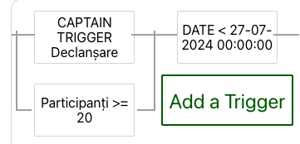

Fig. 3.5 Combinație componente Trigger în Programator

Programatorul aliniază aceste condiții în funcție de relațiile logice dintre acestea. Spre exemplu, în fig. 3.5, sunt 3 condiții, una Captain și una Value în relație logică de sau. Pentru a prezenta într-un mod intuitiv această relație, Programatorul folosește CSS pentru a trasa linii care ocolesc condiția Captain, comunicând visual faptul că doar una este necesară pentru a trece la urmatoarele condiții din șir. În contrast, către comanda Date este trasată doar o singură linie, comunicând faptul că pentru a trece mai departe în șirul de condiții, această condiție trebuie satisfăcută.
Pentru a modifica detaliile unei condiții, utilizator poate apăsa pe oricare din componentele Trigger, astfel deschizând o componentă Modal pentru editarea componentei respective. O singură acțiune poate avea maxim 20 de condiții, câte 5 pe 4 coloane, limită impusă exclusiv din Programator, și ușor modificabilă.

3.4 Componenta Command
Similar componentei Trigger, componenta Command reprezintă vizual o comandă din acțiune. Comenzile se regăsesc în ultima coloană a Programatorului. Textul prezentat în componentă este numele comenzii, setat la creare.
În același mod în care sunt reprezentate condițiile, comenzile au linii trasate pentru a comunica vizual faptul că, la finalul secvenței de condiții și începutul coloanei de comenzi, toate comenzile sunt executate în același timp, și nu secvențial.

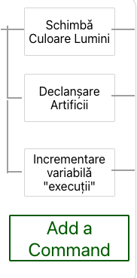

Fig. 3.6 Combinație componente Command în Programator

Pentru modificarea datelor comenzilor, utilizatorii pot apăsa pe componentă pentru a deschide un Modal.

3.3 Componenta Adder
În timp ce apăsarea componentelor tip Trigger și Command deschide un Modal pentru editarea setărilor acestora, adăugarea lor este realizată prin apăsarea unei componente Adder.
Această componentă este plasată la finalul coloanelor din Programator, textul lor fiind diferit relativ de coloana în care se află; dacă componenta Adder se află în ultima coloană, cunoscută și ca „coloana comenzilor”, textul va citi „Add a Command” în loc de „Add a Trigger”.
Folosirea acestei clase inițializează un obiect gol în starea internă a programatorului, în coloana și locația unde era obiectul Adder, și apoi deschide un Modal pentru editarea datelor acestuia. Datorită modului în care formularul din Modal funcționează, utilizatorul nu poate salva în stare acest obiect fără definirea tuturor variabilelor necesare acestuia. Tipul componentei adăugate depinde de indicele coloanei în care era obiectul Adder.

3.5 Componenta Modal
Un modal, sau o fereastră modală, este un element al interfeței grafice ce apare deasupra conținutului deja existent în pagina WEB, pentru comunicarea unui mesaj important utilizatorului, sau pentru a accepta date extra de la acesta, cum ar fi un formular de creare al unui obiect.
În această aplicație React, componenta Modal este o componentă reutilizată în toată platforma, pentru introducerea de date noi pentru componentele Trigger și Command, și introducerea unui nou nume de acțiune în Programator. Această componentă este încărcată înafara elementului „root”, în care React încarcă toate celealte componente. În schimb, pentru obținerea unui efect ce acoperă tot restul paginii cu un filtru gri, pentru evidențierea componentei Modal, aceasta este încărcată într-un element HTML separat, numit „portal”.

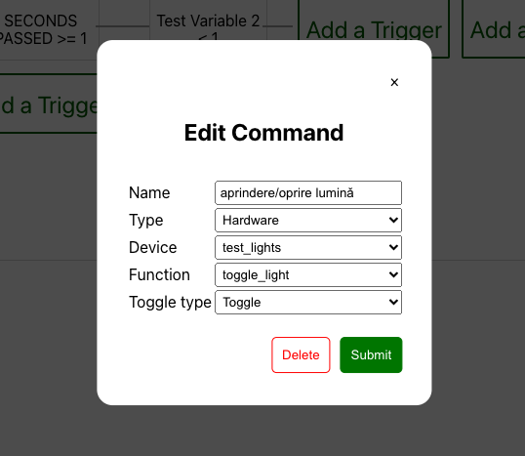

Fig. 3.7 Fereastră modală de introducere a datelor unei comenzi ce acționează un add-on pentru lumini simple

Componenta Modal acceptă un argument numit „mode”, care determină tipul de modal folosit. Dacă argumentul este nul, atunci componenta nu este încărcată în DOM. Tipurile de modal utilizate sunt:
- TriggerModal – fereastră pentru introducerea datelor unei componente Trigger
- CommandModal – fereastră pentru introducerea datelor unei componente Command
- ActionModal – modal pentru introducerea numelui unei acțiuni

În afară de modificarea datelor unei componente, fereastra modală dispune și de abilitatea de a le șterge. În cazul editării detaliilor componentelor Trigger și Command, fereastra modală execută diverse apeluri API către aplicația Django pentru achiziția de date curente, cum ar fi posibilele variabile globale care pot fi folosite în condițiile de valoare, diferitele dispozitive asociate evenimentului, și funcțiile disponibile acestora, dependente de tipul dispozitivului.

3.6 Componente propuse
Deoarece această aplicație React a fost creată pentru demonstrația implementării temei acestui proiectului, platforma ConcertOS nu despune de multe componente necesare unui site. Acestea sunt recomandările pentru o eventuală continuare a proiectului:
- Componentă de autentificare a utilizatorilor
- Componentă de creare de evenimente
- Componentă de căutare și recomandare a evenimentelor din aproprierea utilizatorului
- O variație a programatorului, pentru definirea de acțiune care pot fi declanșate și care pot să afecteze participanții individuali
- Pagini individuale pentru evenimente
- Pagini individuale pentru firmware

De asemenea, se recomandă explorarea fișierelor CSS ale componentelor, și modificarea acestora pentru a avea un aspect vizual mai plăcut.

Capitolul 4. PROIECTAREA ȘI DEZVOLTAREA ECHIPAMENTULUI

4.1. Tipurile de echipament
Platforma va dispune de două tipuri de echipament, cel nativ, și cel add-on, ambele programate folosind limbajul Arduino și mediul de dezvoltare integrat ArduinoIDE.

4.1.1 Echipamentul nativ
Acest tip de echipament a fost proiectat special pentru a fi folosit cu platforma ConcertOS. Aceste dispozitive prezintă astfel o compatibilitate ridicată cu server-ul de back-end, firmware-ul fiind special proiectat pentru a fi utilizat de acesta.
Echipamentul nativ este nu numai un mod de a integra controllerul ce comunica cu serverul Django în dispozitiv, dar este și o oportunitate de a proiecta un dispozitiv cu un raport dintre cost și performanță mult mai bun.

4.1.2 Echipamentul add-on
Așa cum sugerează numele, acest tip de dispozitiv este menit să fie instalat asupra altui tip de echipament deja existent, cu scopul de a servi ca un „translator” între un dispozitiv creat de alte persoane sau entități.
Odată instalat, el comunică cu aplicația Django, și controleaza dispozitivul asupra căruia este montat. Astfel, firmware-ul specific acestui tip de echipament servește un rol dublu, și necesită mai multă planificare, dar poate fi considerat un avantaj semnificativ, putând să porteze orice echipament deja existent pe platforma ConcertOS.

4.2 Exemplu de firmware
Pentru facilitarea compatibilității cu ConcertOS, fiecare program firmware are necesitatea de a folosi librăria oferită de Arduino, WiFi, prin fișierul header WiFi.h, care va facilita conexiunea către un punct de acces Wireless, și procesarea conexiunilor către dispozitiv. Aceste cerințe sunt importante în asigurarea compatibilității dintre serverul Django și echipamentul respectiv, deoarece serverul va face cereri HTTP către echipament pentru a-i acționa diferitele funcții.
Astfel, un firmware compatibil cu ConcertOS trebuie să suporte cererile HTTP, și să aibă capabilitatea de a le răspunde. Primul pas este de a defini numele punctului de acces și parola acestuia, ele fiind modificate de către utilizatori la încărcarea programului pe microcontroller.

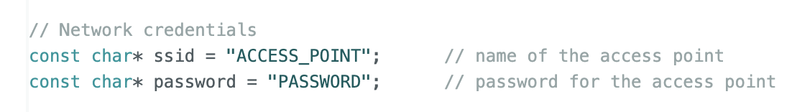

Fig. 4.1 Secțiune de definire a numelui punctului de acces și a parolei în programul firmware

Apoi, programul instanțiază un server WiFi pe portul 80. Acest port a fost ales deoarece este portul folosit de un browser în accesarea paginilor WEB prin HTTP, putând astfel să fie accesat și printr-un program cu ar fi Google Chrome. Această decizie a fost luată în ideea de a facilita un mod de comunicare cu echipamentul, înafara platformei ConcertOS, pentru acționare de pe rețeaua locală și depanare. La pornirea dispozitivului, acesta încearcă să se conecteze la punctul de acces definit, cu parola setată. Microcontrollerul va transmite informații prin Serial în timpul acestui proces, putând astfel observa progresul acesteia, potențiale erori, și adresa IP în rețea a dispozitivului, odată ce este conectat.

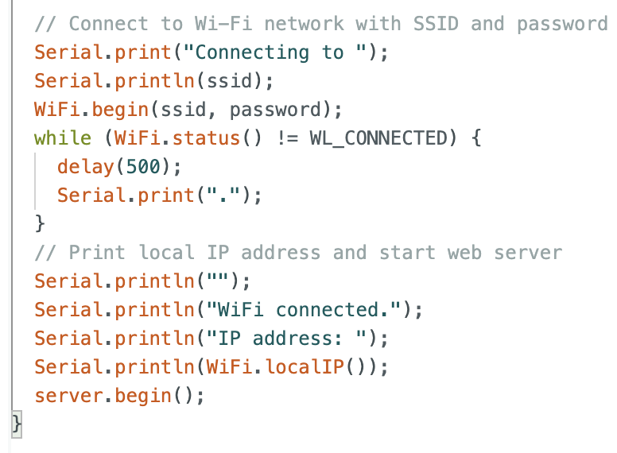

Fig. 4.2 Secțiunea programului responsabilă cu conectarea dispozitivului la internet

Folosind clasa WifiClient, utilizată pentru a efectua acțiuni asupra sesiunii, se poate utiliza comanda .println() pe acest obiect, comandă folosită pentru a răspunde conexiunii cu cod HTML, putând astfel să se implementeze o interfață în HTML și CSS pentru interacționarea mai ușoară cu dispozitivul când este accesat direct.

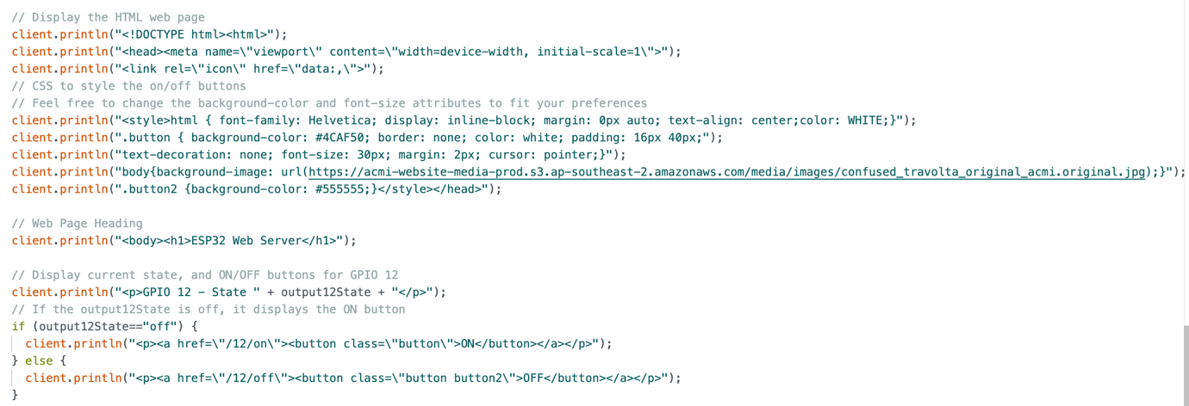

Fig. 4.3 Exemplu răspuns HTTP cu cod HTML pentru setarea tensiunii pe pinul 12

Restul programului reprezintă funcționalități unice acelui firmware, funcții utilizate în programarea comportamentului dispozitivului, și în procesarea comenzilor de la Observator.
Se propune, la o elaborare ulterioară a proiectului, implementarea unui sistem de criptare SSL, pentru a îmbunătății securitatea comunicării dintre serverul Django și microcontroller. La momentul creării unui eveniment în platformă, acesta va primi o cheie de criptare SSL generată automat, iar proprietarul evenimentului și al echipamentului va seta această cheie și in programul firmware, pentru criptarea/decriptarea cererilor HTTP, și asigurarea că acele cereri vin de la evenimentul corespunzător.

4.3. Lansatorul de artificii
Unul dintre primele tipuri de echipament care au fost proiectate, și cel care a stat la baza inspirației acestui proiect, a fost lansatorul de artificii. Acesta este un dispozitiv proiectat special pentru platforma ConcertOS, deci este compatibilă cu aceasta nativ.
Microcontrollerul ales pentru acesta este un ESP32 de 30 de pini, dar în dezvoltarea ulterioară de echipamente native, orice microcontroller cu capabilități Wi-Fi native sau printr-un modul adăugat este acceptabil câtă vreme suportă platforma Arduino.

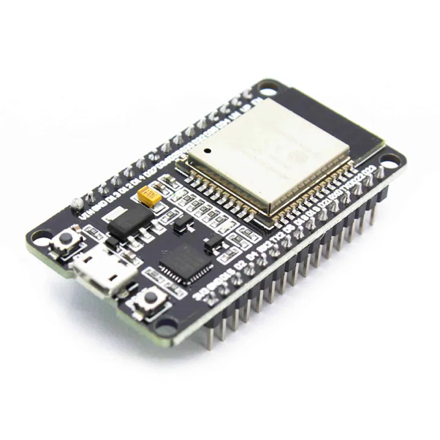

Fig. 4.4 Placa ESP32 de 30 de pini

Funcția principală a unui lansator de artificii automat este cea de a aprinde fitilul unei artificii, prin trecerea unui curent printr-un element de încălzire. Elementul de încălzire este un metal cu o rezistență foarte mare, făcându-l un semi conductor foarte ineficient în majoritatea aplicațiilor, dar ideal pentru conversia din energie electrică în energie termică. Un exemplu de element de încălzire popular este kanthalul, un metal folosit în majoritatea siguranțelor pentru țigările electronice, responsabile pentru încălzirea lichidului din ele. Elementul de încălzire ales este nicromul, un aliaj non-magnetic, format din 80% nichel și 20% crom. În timp ce rezistența variază în funcție de grosime (invers proporțională cu aceasta), nicromul folosit în acest proiect are o rezistență de 1.2Ω, și o capacitate termică specifică de 0.46 J/g°C. Va fi folosită o bucată de 10g pentru aprinderea fitilului de artificii. Cunoscând proprietățile fizice ale metalului, se poate calcula temperatura sa într-un circuit electric.

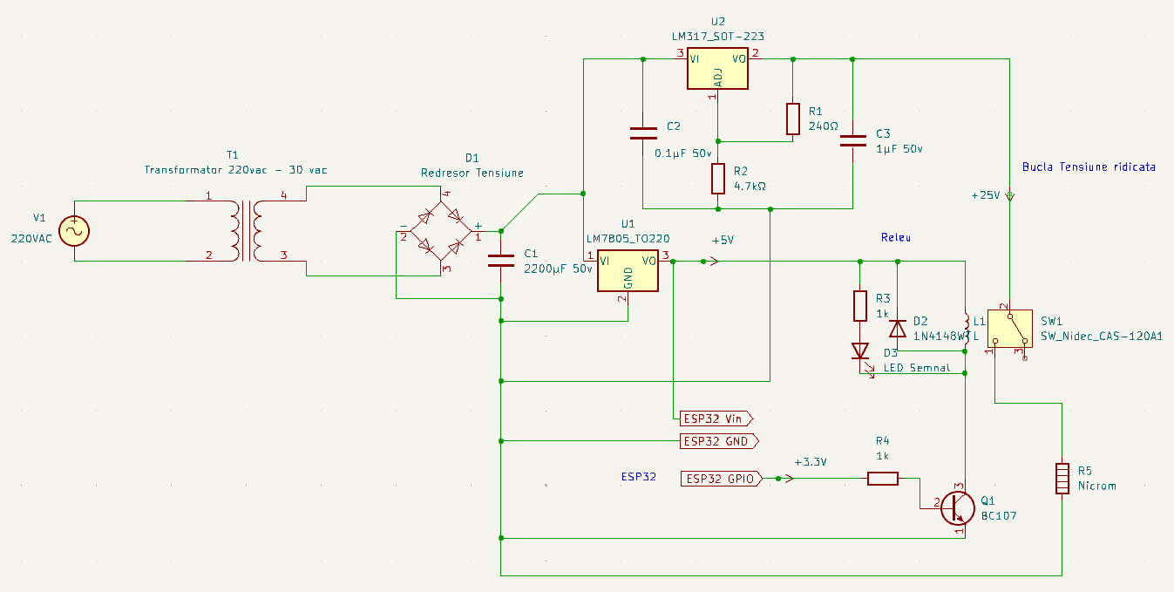

Fig. 4.5 Schema electrică a lansatorului de artificii

În fig. 4.5 se poate observa schema electrică propusă pentru lansatorul de artificii. Acesta va funcționa pe principiul utilizării a două bucle, una de tensiune scăzută, specific de 5V, utilizată de microcontroller și releu, și o buclă de tensiune ridicată, de 25V. Bucla de tensiune ridicată este normal deschisă, și va fi închisă doar atunci când releul este acționat de 5V.
Releul va primi 5V din bucla de tensiune scăzută printr-un tranzistor, care la rândul lui va primi 3.3V de la o ieșire GPIO a microcontrollerului ESP. Astfel, microcontrollerul va închide și deschide bucla de tensiune ridicată conform programului încărcat pe acesta. Știind acum circuitul electric în care este montat nicromul, se pot efectua calculele pentru determinarea diferenței de temperatură pe o anumită durată de timp. Pentru următoarele calcule, se consideră că microcontrollerul închide bucla de tensiune ridicată pentru 3 secunde, înainte de a o deschide iar.

Aplicând prima lege a lui Ohm și formula de calcul a puterii, se obține energia în jouli a bucății de nicrom prin formula:
$E=\frac{V}{R} × V × Δt = \frac{25V}{1.2} × 25V×3s= 1560 J$ (4.1)
unde:
$E$ – energia în jouli
$V$ – tensiunea în volți
$R$ – rezistența în ohmi
$Δt$ – perioada de timp
Știind energia aplicată asupra nicromului și caracteristicile fizice ale acestuia, se poate obține diferența de temperatură prin modificarea funcției de calcul a capacității specifice de căldură:
$Q = mcΔT$ (4.2)
în care:
$Q$ – energia termică
$m$ – masa nicromului
$c$ – capacitatea specifică de căldură
$ΔT$ – diferența de temperatură
După modificarea relației (4.2) pentru a calcula $ΔT$, rezultă formula:

$ΔT=\frac{1560 J}{0.01 kg × 460 J/kg°C} = 339,13 °C$ (4.3)

Știind că punctul de topire al nicromului 80 este de 1400$°C$ și că metalul ar ajunge la o temperatură de 339$°C$, se poate trage concluzia că ansamblul este unul viabil, elementul de încălzire ajungând la o temperatură suficient de ridicată pentru a aprinde un fitil, și mai joasă decât punctul de topire al metalului.

Mai rămâne de specificat modul de alimentare al acestui dispozitiv. Lansatorul de artificii poate fi alimentat direct de o priză de 220VAC, deoarece acesta prezintă un transformator de la 220V la 30V, care trec printr-un redresor de tensiune pentru a ajunge la 30VDC, care vor fi împărțiți între 2 regulatoare de tensiune, un LM7805 pentru bucla de tensiune scăzută, și un LM307 în configurație pentru o ieșire de 25V, pentru bucla de tensiune ridicată.

4.4 Add-on universal
Dispozitivul add-on universal este un microcontroller ESP32 destinat utilizării în colaborare cu alte tipuri de echipament ce nu pot fi controlate nativ prin ConcertOS. Acesta nu este proiectat pentru un dispozitiv specific, dar este proiectat de o așa natură încât să fie folosit cu cât mai multe dispozitive, punctul forte al acestui add-on fiind versitalitatea. În acest proiect, modelele următoare de add-on vor fi bazate pe această variantă universală, precizând doar diferențele specifice de firmware și modul configurării cu echipamentul țintă.

Pentru creșterea compatibilității dintre pinii microcontrollerului și microcontrollerul deja inclus în echipamentul țintă, se va folosi un adaptor ce ia pinii microcontrollerului la intrare, ieșirile fiind terminale similare cu cele găsite pe un PLC. Adaptorul este destinat microcontrollerelor tip ESP32 cu 38 de pini, dar pot fi folosite modele cu mai puțini pini, cu precizarea necesității de a verifica relația dintre pini si terminale, deoarece acestea pot fi diferite. Se va folosi un ESP32 cu 30 de pini.
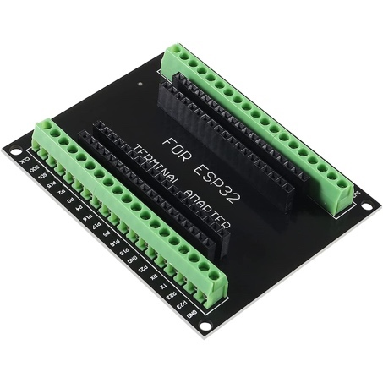

Fig. 4.6 Adaptor terminal pentru ESP32

În obiectivul de a face dispozitivul add-on cât mai durabil, de asemenea se va folosit o imprimantă 3D pentru a crea o carcasă pentru acest ansamblu, ce dispune de ferestre pentru firele conectate la terminal, și un capac detașabil care să acopere microcontrollerul, dar poate fi scos cu ușurință pentru accesarea șuruburilor terminalelor, sau a unității de control.

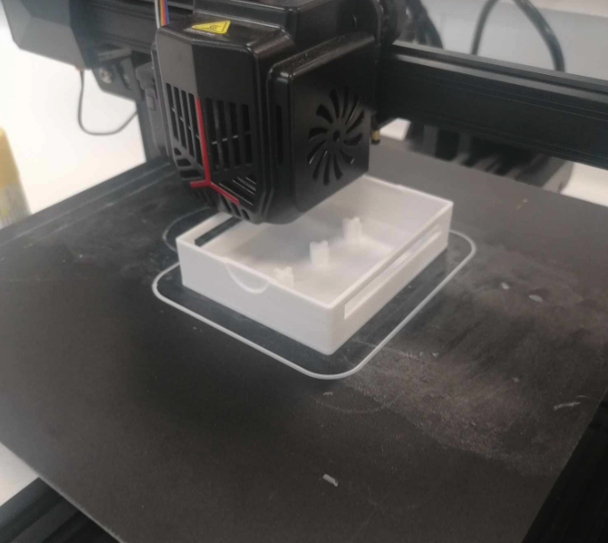

Fig. 4.7 Procesul de printare al carcasei 3D

Filamentul folosit este un acid polilactic alb, materialul fiind cunoscut pentru ușurința de utilizare și rezistența crescută a acestuia. Modul de printare selectat a fost cel dinamic, în care variază gradul calității printării. Corpul carcasei și capacul acesteia au fost printate individual, fiecare durând circa 3 ore. Carcasa prezintă 3 coloane de susținere în mijloc pentru a evita îndoirea plăcii adaptorului, și 4 spații de înfiletare în colțuri, oferind opțiunea de a folosi 4 șuruburi M3x8mm, alături de 4 piulițe inserabile de M3x7mm, pentru o fixare mai bună a componentelor.

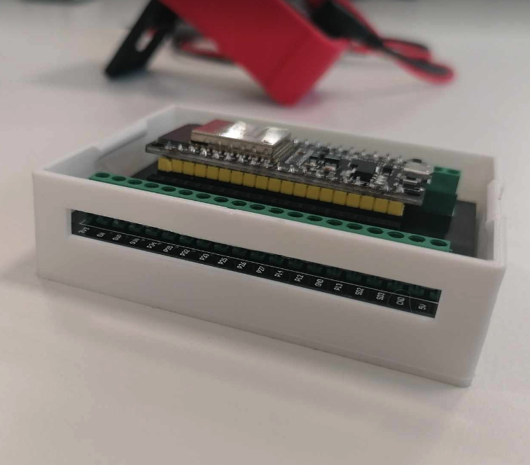

Fig. 4.8 Ansamblul add-on cu microcontroller ESP32 de 38 de pini

Produsul final este un dispozitiv add-on de mărimi scăzute și o durabilitate ridicată, unitatea de control fiind protejată de carcasa PLA. Acesta poate fi programat să controleze orice echipament deja existent ce funcționează pe semnale de 3.3 și 5 volți, programul firmware reflectând capabilitățile echipamentului dorite să fie controlate prin platforma ConcertOS.
După cum a fost menționat anterior, acest add-on a fost proiectat pentru a putea fi montat asupra unui număr cât mai larg de dispozitive, dar pot exista cazuri în care semnalele necesare să fie de o tensiune mai mare, cum ar fi de 24 de volți. În aceste cazuri, se poate proiecta un add-on universal în jurul unui microcontroller ce deține capabilitatea de a trimite/citi semnale de 24 de volți, el necesitând doar abilitatea de a fi conectat la internet prin WiFi, pentru a comunica cu Observatorul din serverul Django.

4.5 Add-on lumini
Având atașamentul universal ca o bază peste care sa se poată dezvolta dispozitive add-on ulterioare, procesul de proiectare al unui add-on pentru lumini este unul simplu, singura diferență fiind programul firmware încărcat în memoria microcontrollerului.
Se consideră tipul de echipament țintă ca fiind o lumină de scenă, ce are o unitate de control integrată simplă, ce trimite doar un semnal de 3.3 volți unui releu intern, care închide circuitul, și astfel se aprinde becul intern.
Modulul add-on va avea astfel următoarele capabilități:
- ON – setează semnalul să fie 3.3 volți, astfel acționând releul intern și închizând circuitul
- OFF – setează semnalul să fie 0 volți, cauzând releul să redeschidă circuitul
- Toggle – această funcție depinde de starea internă a dispozitivului. Microcontrollerul ținând cont dacă lumina este aprinsă sau stinsă printr-o variabilă din memoria sa. Atunci când punctul final corespunzător acestei funcții este accesat, unitatea ESP32 verifică variabila de stare, și o setează să fie opusul stării inițiale.

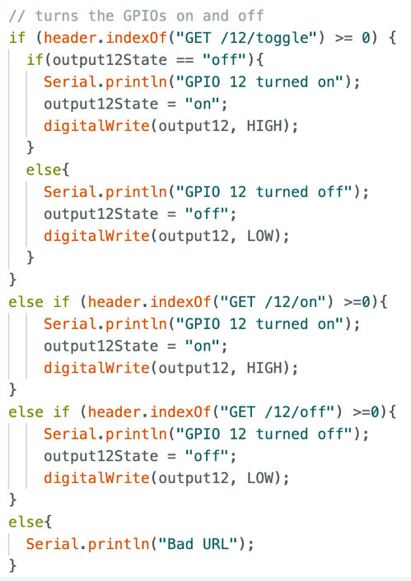

Fig. 4.9 Liniile de cod din firmware responsabile pentru controlul luminii

În fig. 4.9 se poate vedea secțiunea de cod din firmware responsabilă pentru controlul luminii. Pentru punctele finale /12/on și /12/off, variabila internă de stare nu contează, așa că nu este verificată, dar în punctul final /12/toggle, aceasta este verificată, și se folosește un bloc if – else pentru a determina valoarea pe care să o seteze pinului 12. Fiecare punct final folosește de asemenea și comanda Serial.println(), pentru a putea fi citite acțiunile interne ale sistemului prin comunicația serial, în cazul necesității depanării unei probleme.

4.6 Add-on lumini RGB
Pentru acest modul add-on, se consideră din nou o lumină de scenă, dar în cazul acesta, echipamentul are abilitatea de a lumina scena în diferite nuanțe. Se consideră că, controllerul intern al dispozitivului îndeplinește această funcție prin 3 pini de control al valorii culorilor primare pentru lumină, roșu, verde, și albastru. Lumina fiind aditivă, combinația acestor culori pot produce o culoare nouă, în funcție de intensitatea fiecăreia.
Acest modul va folosi pinii 25, 26 și 27 pentru a trimite valorile funcțiilor către lumina căreia îi este atașat, acești pini având capabilități PWM (Pulse Width Modulation), un mod ingenios de a putea trimite semnale analogice dintr-o ieșire digitală. Această valoare este setată în cod cu analogWrite(), și o valoare între 0 și 255. Valoarea 255, 255, 255 reprezintă culoarea alb, așadar această valoare va fi considerată opțiunea ON. În mod similar, valoarea 0, 0, 0 reprezintă lumina închisă, deci această valoare va fi considerată opțiunea OFF.
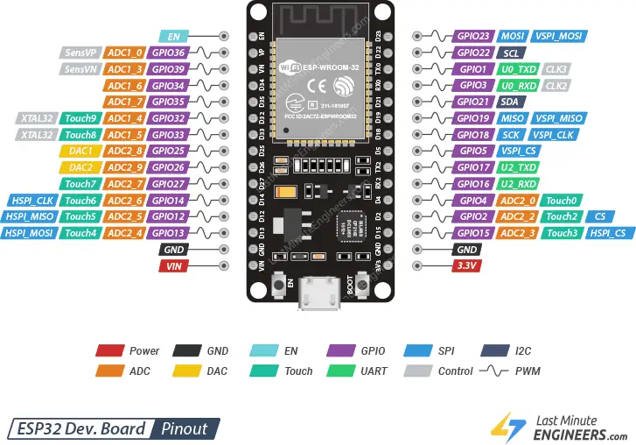

Fig. 4.10 Schemă pini ESP32 de 30 de pin
lastminuteengineers.com/esp32-pinout-reference

Acest program are o complexitate crescută față de programul anterior, folosit doar pentru a aprinde/stinge lumina prin pinul 12. În cazul acesta, sunt 3 pini ce trebuie setați pentru a influența culoarea. Programul va dispune de o funcție nouă, exclusivă acestui tip de lumină. Această funcție va schimba culoarea luminii gradual, obținând un efect de gradient, prin incrementarea valorii culorilor primare în „pași”, variabilă ce determină de câte ori vor fi incrementate valorile.

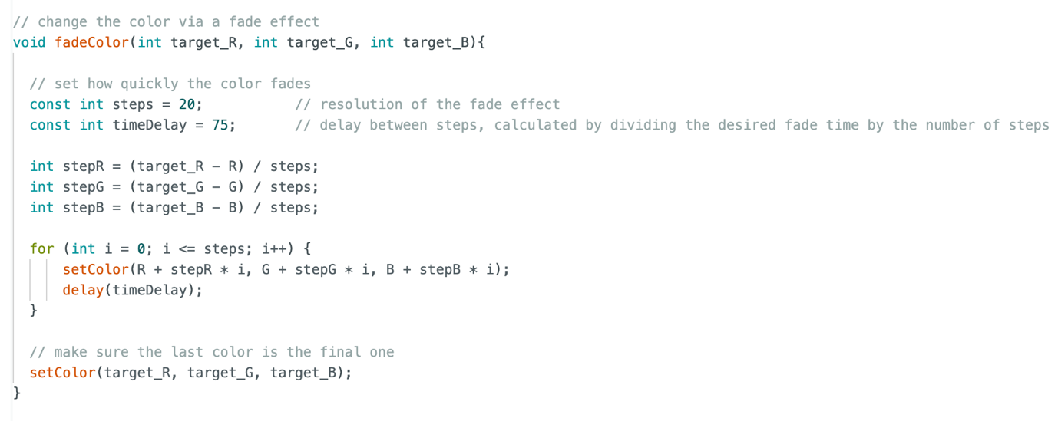

Fig. 4.11 Funcție fadeColor() pentru modulele montate la lumini RGB

Această funcție folosește un număr de pași și o perioadă de întârziere între execuțiile pașilor. În urma testărilor, au fost alese valorile 20 pentru pași, respectiv 75 milisecunde pentru întârziere, obținând astfel un gradient cu o viteză medie, și suficiențe nuanțe distincte pentru efectul vizual satisfăcător. Apoi, valoarea incrementării intensității culorilor este setată din împărțirea diferenței dintre intensitatea actuală și intensitatea dorită la numărul de pași. Apoi, într-o buclă for() pentru numărul de pași, se setează intensitățile culorilor, incrementate cu valoarea pasului pentru culoarea respectivă, și apoi sistemul efectuează o întârziere de 75 milisecunde, ajungând la un timp total de execuție al comenzii de 1,5 secunde.

Capitolul 5. IMPLEMENTAREA ȘI TESTAREA
După finalizarea dezvoltării aplicației de back-end în Django, a aplicației de front-end în React, și finalizarea dezvoltării diferitelor tipuri de echipament, se poate începe implementarea pe un server a diferitelor componente ale proiectului, în scopul testării conceptului, a funcționalităților, și pentru a măsura performanța într-o simulare al unui caz practic. În acest capitol se va prezenta procesul de implementare al aplicațiilor front-end și back-end pe un server privat virtual pe platforma Linode, procesul de programare al unei acțiuni, și măsurarea automată a performanței printr-un script de Python.

5.1 Introducere Docker
În procesul de implementare al unei aplicații pe un server, trebuie gestionate toate dependențele aplicației acestea, instalând toate tehnologiile folosite de programul respectiv pentru a asigura o funcționare corectă. Cu cât proiectul este mai mare, cu atât devine mai grea gestionarea acestor dependențe, așadar se vor folosi containere Docker pentru aplicațiile în Django și React, dar și pentru baza de date.
Un container este o instanță izolată a sistemului de operare, construită printr-un fișier Dockerfile. Acest Dockerfile conține toate instrucțiunile pe care Docker le execută în construirea containerului, inclusiv instalarea de librării și framework-uri, și versiunea sistemului de operare al acestuia. În acest proiect vor fi folosite imagini de bază compatibile cu Linux, acesta fiind sistemul de operare folosit de VPS (Virtual Private Server, sau „server virtual privat”).

5.2 Dockerfile pentru back-end
Fișierul Dockerfile pentru aplicația Django folosește imaginea de bază python:3.11.7, aceasta fiind versiunea de Python folosită în dezvoltarea serverului. Acest container folosește spațiul de lucru „/server”, un director din structura containerului ce, în care se va afla proiectul Django. Pentru definirea dependențelor se folosește un fișier requirements.txt, ce conține numele tuturor librăriilor Python folosite, și versiunile specifice ale acestora. Apoi, folosind comanda „pip install -r requirements.txt”, se instalează toate dependențele definite în requirements.txt. Următorul pas este definirea variabilelor de mediu specifice, acestea fiind:
- POSTGRES_DATABASE_IP – adresa IP a bazei de date în rețeaua virtuală Docker
- POSTGRES_DATABASE_PORT – portul bazei de date în rețeaua virtuală Docker
- REACT_FRONTEND_IP – adresa IP a aplicației front-end în rețeaua virtuală Docker
- REACT_FRONTEND_PORT – portul aplicației front-end în rețeaua virtuală Docker

Aceste variabile sunt folosite pentru a specifica proiectului Django modul în care să interacționeze cu baza de date, și ce conexiuni să accepte de la aplicația React. Pentru a evita o eroare cauzată de Cross-Origin Resource Sharing, ce ar putea proveni din utilizarea aplicației front-end pe același dispozitiv, și prin consecință aceeași adresă IP, este folosită librăria Django-CORS-headers, ce oferă opțiunea de a defini o listă de adrese IP pentru aplicația React, care să fie acceptate de Django.

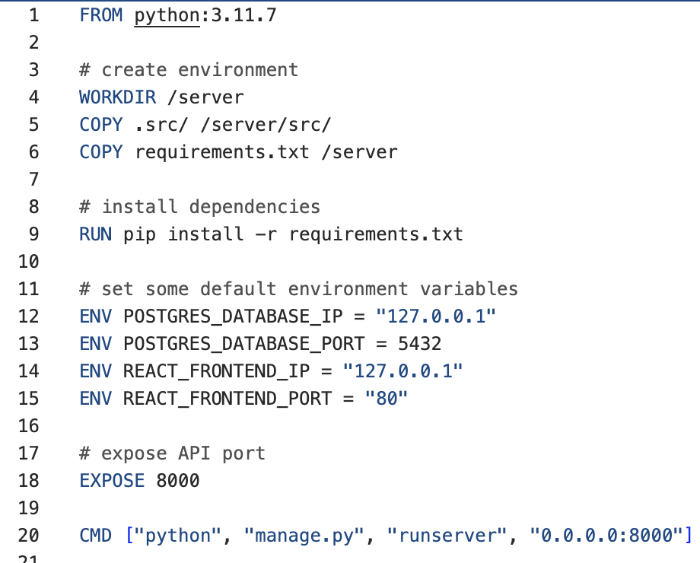

Fig. 5.1 Exemplu fișier Dockerfile pentru aplicația Django

În exemplul din fig. 5.1 se poate observa un fișier Dockerfile ce instalează toate dependențele asociate proiectului Django, setează valori de environment pentru baza de date și aplicația front-end, expune portul 8000 al aplicației Django și pornește serverul.

5.3 Dockerfile pentru front-end
Fișierul Docker pentru aplicația front-end în React utilizează imaginea de bază node:21, aceasta fiind versiunea de Node.js folosită în dezvoltarea părții front-end a proiectului. Pentru definirea adresei serverului back-end, se foloseste în acest caz un fișier .env ce va conține variabilele pentru adresa IP și port. Variabilele din acest fișier sunt încărcate prin comanda process.env.NUMELE_VARIABILEI, în acest caz, REACT_APP_BACKEND_IP, respectiv REACT_APP_BACKEND_PORT.
Pentru definirea acestor variabile la momentul construcției imaginii Docker se folosesc variabilele de mediu, folosind comanda echo pentru a scrie rândurile fișierului .env, și simbolurile >, respectiv >>, pentru a redirecționa ieșirea comenzii echo către altă comandă, sau chiar un fișier, acesta fiind .env.
La construcția imaginii, npm instalează dependențele proiectului, definite în package.json, și construiește fișiere HTML și JavaScript optimizate prin comanda npm install, respectiv npm build. Comanda executată la pornirea containerului este serve -s build, ce servește fișierele optimizate din /build.

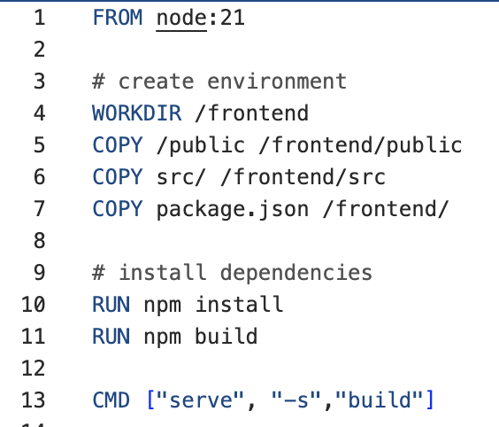

Fig. 5.2 Exemplu fișier Dockerfile pentru aplicația React

5.4 Fișierul docker-compose
În timp ce fișierele individuale Dockerfile sunt excelente pentru instanțierea individuală a diferitelor versiuni de sisteme de operare, ce folosesc tehnologii diferite, procesul de construire al acestor imagini poate fi automatizat prin scrierea unui fișier docker-compose.yaml. Acest fișier conține instrucțiuni pentru construirea tuturor imaginilor pe baza fișierelor Dockerfile, și oferă capabilitatea de a redefini variabilele de mediu din acestea. Spre exemplu, deoarece imaginea aplicației Django folosește aceste variabile pentru atribuirea unei adrese IP al serverului React acceptabile, cât și definirea adresei bazei de date PostgreSQL, pot fi schimbate direct din docker-compose. Imaginile Docker construite de docker-compose.yaml se numesc servicii.

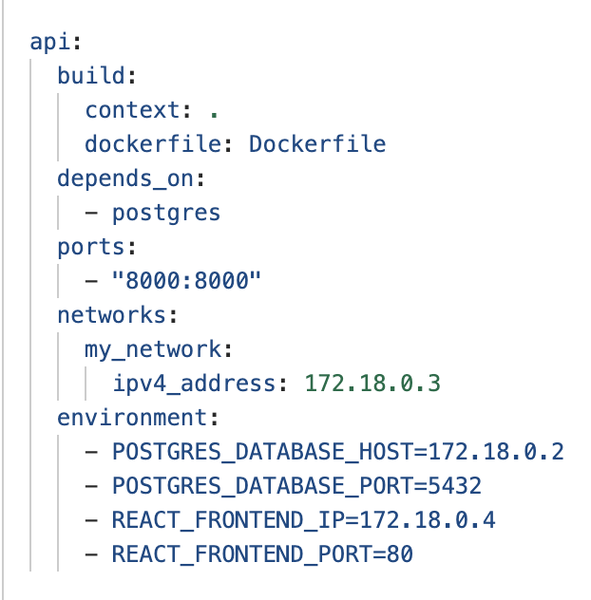

Fig. 5.3 Serviciul Django inițializat de docker-compose.yaml

Fișierul docker-compose.yaml este folosit și pentru definirea unei rețele virtuale. Această rețea virtuală facilitează comunicația dintre diferitele containere Docker de pe același server. Fiecare serviciu are definită o adresă IP, și unde este necesar, asocierea porturilor interne ale containerului Docker cu portul dispozitivului pe care este implementată. Arhitectura rețelei virtuale și adresele IP disponibile sunt definite la finalul fișierului.

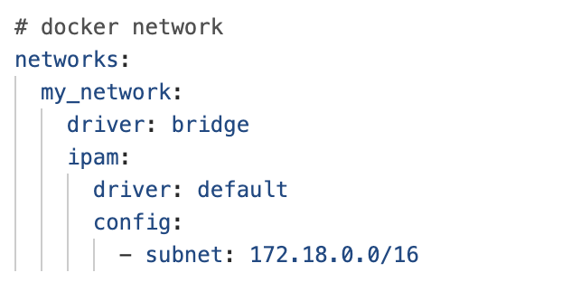

Fig. 5.4 Definirea rețelei virtuale în docker-compose.yaml

5.5 Instalarea aplicațiilor pe un server VPS
Conceptul de VPS, sau „server personal virtual” a apărut din nevoia de minimizare a costurilor de cumpărare a unui server personal de către companii ce doresc să își dezvolte o aplicație WEB disponibilă publicului. Un VPS este o instanță de mașină virtuală de pe un server ce poate fi operat și de alte persoane, fiecare cu propria instanță izolată. Astfel, resursele serverului sunt virtualizate, transformând un server performant în mai multe servere cu o fracțiune din performanța originală. Împărțirea resurselor serverului cu alte aplicații reduce costurile de utilizare ale acestuia, făcând serverul personal privat o soluție excelentă pentru optimiza resursele monetare necesare.
Pentru implementarea platformei ConcertOS se folosește Linode. Recent achiziționat de Akamai, una din cele mai profitabile companii ce oferă servere cloud, Linode oferă servere private virtuale accesibile, utilizatorii plătind doar pentru timpul în care instanța lor izolată a fost pornită. Sistemul de operare utilizat în această mașină virtuală este Debian 11. Acesta dispune de 2 nuclee de procesare, 4 GB memorie RAM, și 80 GB de spațiu de stocare.
Accesul la această instanță izolată este realizată printr-un terminal de SSH. IP-ul, utilizatorii creați pe acea instanță Debian și parolele asociate acestora sunt definite de utilizator la crearea mașinii virtuale.
Pasul următor este de a descărca aplicațiile Django și React, dar și a fișierelor Dockerfile și docker-compose.yaml din repozitoriul proiectului de pe GitHub folosind comanda git clone. Actualizarea codului de pe server la eventuale modificări sau îmbunătățiri ulterioare este realizată prin comanda git pull. Instalând Docker și docker-compose din terminal, folosind comanda sudo apt install docker docker-compose.
Cu Docker și docker-compose instalat, se pot construi imaginile individual folosind comanda docker image build pentru fiecare fișier Dockerfile din proiect, sau folosind metoda cea mai eficientă, ce crează și rețeaua virtuală pentru comunicarea dintre containere, folosind docker-compose up, comandă ce va genera imaginile și porni instațele acestora.

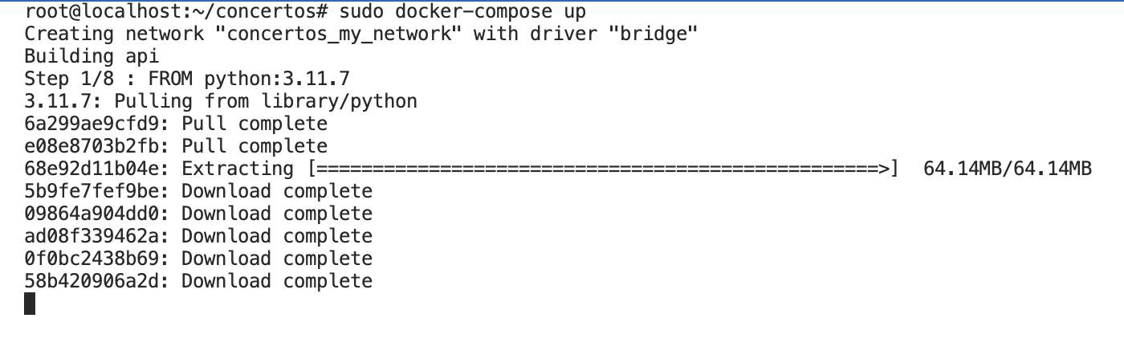

Fig. 5.5 Crearea și pornirea containerelor Docker prin docker-compose pe serverul Linode

5.6 Testarea performanței serverului
Cu platforma implementată pe VPS, se poate trece la etapa de testare a performanței acesteia. Unul din obiectivele acestui proiect a fost de a optimiza aplicația Django pentru a atinge o performanță ridicată, așadar rezultatele testărilor sunt necesar să fie favorabile pentru îndeplinirea acestui obiectiv.
Testarea este făcută cu un script Python și librăria requests. Scriptul efectuează cereri HTTP către serverul Django, folosind proprietatea „elapsed” a obiectului răspunsului, și înregistrează acest timp de răspuns pentru o reprezentare grafică. Apelurile către API se fac asincron, de 10 mii de ori, simulând o utilizare intensivă a platformei.
Timpii de răspuns vor fi folosiți în Matlab pentru trasarea reprezentării grafice, folosind funcția plot().
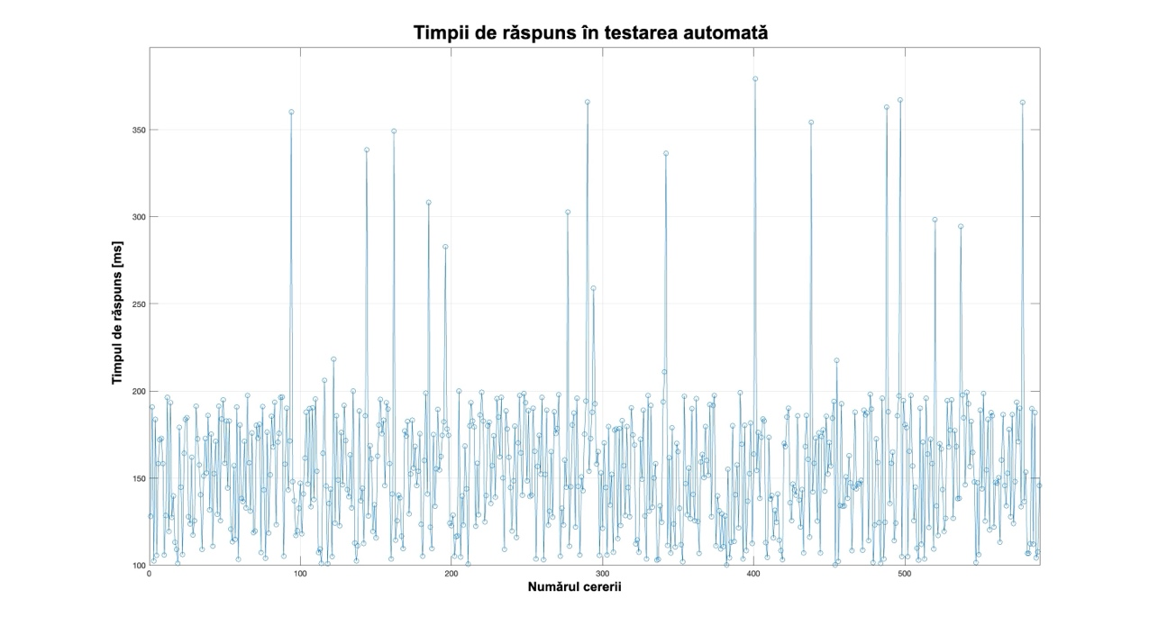

Fig. 5.6 Grafic Matlab pentru timpii de răspuns în testarea automată, reprezentate
În fig. 5.6 se poate observa performanța rezultatului eforturilor acestei lucrări. Timpii de răspuns variază între 100 și 250 de milisecunde, cu momente în care sistemul are o întârziere între 300 și 400 de milisecunde, toate putând fi considerate răspunsuri rapide în contextul serverelor API.
Cu această măsurare a performanței serverului, se încheie procesul de dezvoltare al platformei ConcertOS.

Concluzii

La finalul acestei lucrări s-au obținut 2 aplicații WEB, 3 programe firmware pentru plăcile compatibile Arduino, și un modul hardware universal.
Serverul Django folosește o arhitectură bazată pe modelul Observatorului, și structuri complexe de date pentru definirea de condiții logice, și executarea comenzilor asociate acestor condiții, într-un mod cât mai eficient, suportând diverse tipuri de condiții pentru a defini o logică cât mai precisă și complexă, oferind un mod foarte ușor de a adăuga noi tipuri de comenzi pentru dezvoltările ulterioare de dispozitive controlabile.
Modelul de server front-end în React este un exemplu bun al potențialului pe care îl poate avea o aplicație de programare de acțiuni la un nivel ridicat, dintr-o interfață grafică, fără necesitarea cunoștințelor de programare. În timp ce nu erau necesare pentru această demonstrație a conceptului, aplicația poate beneficia din adăugarea mai multor pagini care să îndeplinească funcțiile de baza al unei platforme WEB, cum ar fi crearea și autentificarea utilizatorilor, pagini individuale pentru evenimente și programe firmware, și altele.
Programele firmware dau microcontrollerelor ESP32 noi funcționalități ce pot să fie acționate ușor prin programatorul din platforma ConcertOS, dar necesită setarea unei redirecționări în router-ul la care este conectat dispozitivul pentru a-i facilita comunicarea cu serverul Django în care se află Observatorul.
În concluzie, aplicațiile și dispozitivele dezvoltate pe parcursul acestui proiect demonstrează potențialul ideii și al modului de implementare al acesteia. Pentru o dezvoltare ulterioară, pot fi îmbunătățite o multitudine de aspecte: proiectatul mai multor dispozitive, cu comenzi în Observator și programe firmware, îmbunătățirea aspectului vizual al aplicației front-end și optimizarea componentelor acesteia, explorarea altor tipuri de microcontrollere, implementarea acțiunilor pentru utilizatori și a butoanelor pentru utilizatori, și multe altele. În timp ce aplicațiile rezultate pot fi mult mai dezvoltate, ele își îndeplinesc scopul de a exemplifica cum ar putea arăta și funcționa o platforma de programare a microcontrollerelor printr-o interfață grafică intuitivă.

Bibliografie
- E. Freeman, E. Robson, B. Bates, K. Sierra– Head First Design Patterns – O’Reiley Media, ISBN 978-0596007126, 2004, Ediția nr. 1
- B. D. McLaughlin, G. Pollice, D. West – Head First Object-Oriented Analysis and Design – O’Reiley Media, ISBN 978-0596008673, Ediția nr. 1
- https://www.adcisolutions.com/knowledge/what-are-reactjs-components, 12-07-2024
- https://docs.djangoproject.com/en/5.0/, 09-11-2023
- https://www.django-rest-framework.org/, 03-12-2023
- https://docs.docker.com/, 30-06-2024
- https://www.espressif.com/sites/default/files/documentation/esp32-wroom-32_datasheet_en.pdf, 12-07-2024
- https://git-scm.com/docs, 30-06-2024
- https://www.omnicalculator.com/physics/watts-to-heat, 09-07-2024
- https://docs.npmjs.com/, 31-01-2024
- https://docs.pytest.org/en/stable/contents.html, 20-02-2024
- https://www.printables.com/model/739842-esp32-38-pin-breakout-board-case-snap-fit-lid, 05-07-2024
- https://python-poetry.org/docs/, 10-11-2024
- https://randomnerdtutorials.com/esp32-web-server-arduino-ide/, 27-12-2023
- https://reinvently.com/blog/fundamentals-web-application-architecture/, 01 – 03 - 2024
- https://react.dev/reference/react, 12-13-2023
- https://requests.readthedocs.io/en/latest/user/advanced/, 20-04-2024
- https://lastminuteengineers.com/esp32-pinout-reference/, 26-12-2023
- https://en.wikipedia.org/wiki/ESP32, 12-07-2024

